**LA REVISIÓN Y CORRECCIÓN DE TEXTOS ESCRITOS**

*INTRODUCCIÓN:*

Al igual que la lectura, escribir es un proceso complejo para el que se precisan una serie de habilidades, desde las más mecánicas, como el aprendizaje del alfabeto o la caligrafía, hasta las que requieren procesos cognitivos superiores, como generar y ordenar ideas, revisar o reformular.

Sin embargo, debemos admitir que tradicionalmente no se enseñan de manera consciente estrategias que mejoren la competencia escritora del alumnado. Es más, el alumnado suele concebir la escritura como el proceso automático de rellenar una hoja en blanco, sin planificar o reflexionar sobre lo que escriben, ni hacer borradores, sin ponerse en el lugar de un posible lector y teniendo como prioridad terminar su producción lo antes posible.

También es común que el profesorado corrija la versión final del texto, señalando, sobre todo -y en tinta roja- los errores más relacionados con los aspectos formales, es decir, la ortografía, gramática o tipografía. La corrección procesual, que pone el énfasis en la enseñanza del proceso completo de composición, respetando las diferencias y capacidades individuales, no es la más frecuente en las aulas.

**ALGUNAS IDEAS CLAVE PARA LA REVISIÓN**

La revisión debe tener una utilidad didáctica y perseguir cuatro objetivos principales:

* Informar al alumno sobre su texto.

* Conseguir que haga las modificaciones necesarias en su texto.

* Conseguir que el alumno mejore su escritura.

* Cambiar el comportamiento del alumno al escribir.

También es necesario que decidamos qué errores es necesario corregir. Tradicionalmente se ponía el énfasis en corregir la oración y la forma del escrito, no en el texto completo y su contenido. Sin embargo, la corrección debe entenderse como un proceso de revisión y mejora de cualquier aspecto del texto y de su proceso de composición. Solo desde una corrección global que abarque las distintas propiedades del texto y las microhabilidades que necesitamos en su composición y proporcione instrucciones concretas sobre cómo mejorar un texto cambiaremos la concepción del alumnado de que la corrección casi únicamente afecta a las faltas de ortografía y además es solo responsabilidad del docente.

1. La corrección puede ser variada y participativa, tanto en la técnica que usemos como en qué corregimos. La autocorrección guiada, por parejas o por el profesor son distintas opciones. También podemos corregir el contenido, los párrafos, la forma o la ortografía. Corregimos, además, en distintos momentos del proceso de composición: los esquemas, borradores o versiones finales.

2. Corregir solo lo que el alumno pueda aprender. La corrección debe tener como objetivo mostrar al alumno cómo puede mejorar su estilo. Es mejor centrar la corrección en los puntos que puedan ser más provechosos para el alumno.

3. Corregir cualquier aspecto del texto y del proceso de composición. Si solo solemos corregir la ortografía y la morfosintaxis, los alumnos llegarán a pensar que solo esos aspectos son importantes. Conviene que nuestra corrección sea global y que abarque las diversas propiedades del texto y los procedimientos del proceso de composición, siempre con el objetivo de mejorar el texto.

4. Dar consejos prácticos. Si los comentarios que hacemos sobre un texto son muy generales o no dan información clara sobre la manera de mejorar el texto, los alumnos no saben realmente qué tienen que hacer. Debemos ofrecer instrucciones concretas que orienten al alumno.

5. Corregir cuando el alumno tiene fresco lo que ha escrito.

6. Dejar tiempo en clase para que los alumnos comenten las correcciones, las entiendan y sepan cómo seguir trabajando.

7. Marcar los errores y pedir al alumno que busque la solución correcta es una de las técnicas básicas más eficaces en la corrección. Esto fomenta que el alumno tenga un papel más activo y responsable, más autónomo y motivador. Si además marcamos mediante un sistema de signos qué tipo de error es, le damos más pistas al alumno para que lo entienda y lo corrija.

8. Tener entrevistas individuales con el alumno y comentar oralmente los textos es una manera más ágil de revisar, que nos asegura que el alumno puede preguntar sus dudas y entiende nuestras valoraciones.

9. Dar a conocer herramientas para que el alumno pueda autocorregirse y así ganar en autonomía.

10. Corregir los borradores y estimular a los alumnos a que revisen y rehagan sus escritos.

Uno de los principales problemas es que el alumnado no se siente motivado a revisar y rehacer su texto para mejorarlo. Trabajar con los borradores permite incorporar las correcciones a la versión final. Usar el procesador de textos para trabajar sobre los borradores facilitaría la tarea de reescribir, que suele desanimar al alumnado.

11. Aumentar la calidad de la corrección, aunque no se pueda corregir todo lo que los alumnos escriben. Es mejor dedicar tiempo a analizar los aspectos más profundos del texto.

Otra cuestión importante a la hora de corregir es señalar también los aspectos positivos del texto, los logros del alumno como autor. La corrección no debe ser entendida una actividad “penalizadora” sino que debe ayudar a valorar la identidad del escritor señalando sus puntos más fuertes. Para el alumnado es muy gratificante y motivador saber qué es lo que ha hecho bien.

LAS PROPIEDADES TEXTUALES

1. **Ideas básicas:**

La idea de crear un documento de corrección surge en un principio ante la necesidad de fijar criterios entre las propias familias y los propios alumnos/as en su autocorrección. Los alumnos/as disponen de una guía de autocorrección elaborada en la que identifican los símbolos que les detecta el profesor con los errores ortográficos que deben arreglar en sus propios escritos, y que después deben someterse a una segunda revisión o supervisión final. Esto supone que tengamos que revisar por dos veces las tareas, pero a largo plazo ofrece buenos y mejores resultados que la única y primera corrección por parte del profesor.

Se entrega al inicio de ciclo y conforme el alumno/a lo va poniendo en práctica a lo largo del curso, lo va asimilando automáticamente. El documento es el siguiente:

1. Seguir un orden: no pasar de página hasta estar completamente corregida.

2. No corregir encima, sino borrar muy bien sin que quede rastro y volver a escribir. Limpiar muy bien después de borrar.

3. No empezar la nueva tarea hasta que la anterior esté corregida.

4. Códigos de identificación de símbolos:

**CÓDIGOS DE CORRECCIÓN PRIMER CICLO**

Falta de ortografía.

Signos de puntuación.

Letra en mayúscula, o signos de interrogación/exclamación.

Subrayado Eliminar, sustituir o cambiar.

Unir.

Separar.

**CÓDIGOS DE CORRECCIÓN SEGUNDO CICLO**

Falta de ortografía.

Signos de puntuación.

Letra en mayúscula, o signos de interrogación/exclamación.

Subrayado Eliminar, sustituir o cambiar.

Unir.

Separar.

**S** Subrayar de azul con bicolor.

**CÓDIGOS DE CORRECCIÓN TERCER CICLO**

1.- No corregir encima. Borrar muy bien sin que quede rastro. Limpiar muy bien después de borrar.

2.- Después, volver a escribir.

3.- Códigos de identificación de símbolos:

Falta tilde

Falta de ortografía

Falta de expresión

Signo de puntuación

Separar

Unir

Falta sangría.

Falta espacio entre párrafos.

// Punto y aparte

En **Educación Infantil**, se seguirán **estos** **Criterios de corrección:**

* Transcripciones de palabras y textos.
* Utilizamos una flecha para dirigir la direccionalidad del trazo
* Se realizan comentarios positivos y negativos en los trabajos realizados por los niños: con ayuda puede hacer menor, no ha prestado atención, no muestra interés.
* Se utilizan signo de motivación: caritas contentas, tristes, lloronas…
* Se borra cuando el trabajo o se ha realizado correctamente.
* En 5 años, se utilizan signos como: MB, B, R, M
* En 5 años, se les inicia en las regla ortográficas: B/V, G/J, K/C, S/Z, Q/C…

Con respecto a la corrección de los errores en la estructura, señalizados con un subrayado (repetición de palabras, falta de sentido, mal uso de estilo del estilo directo e indirecto, diferenciación de ideas principales y secundarias, mantener la estructura de tres partes en el contenido, formar párrafos, así como la detección de errores de coherencia y cohesión...) se concretan o especifican en anotaciones en los cuadernos de tareas o en las fichas de las mismas composiciones escritas y se la dan orientaciones oportunas sobre cómo expresar ideas de forma variada.

**2. La corrección**

Un texto bien escrito tiene que atender las exigencias normativas de la corrección: es decir, debe respetar las reglas ortográficas y gramaticales, así como usar un léxico adecuado.

Para ayudar a corregir el texto, podemos dar pautas para revisar cada aspecto.

**Ortografía:**

* Uso correcto de mayúsculas y minúsculas.

* Uso correcto de los signos de puntuación.

* Aplicación de reglas ortográficas.

* …

**Léxico:**

* Uso de muletillas, comodines o repeticiones frecuentes.

* Utilización de un vocabulario rico y adecuado al tema y a los posibles destinatarios.

* Evitar el uso de vulgarismos y extranjerismo.

**Gramática**

*Orden de las palabras en la frase.

* Concordancia entre sujeto y verbo, nombre y adjetivo, etc…

**3. La cohesión**

Esta propiedad hace referencia a las articulaciones gramaticales del texto. Además de la correcta aplicación de las normas, quien escribe debe tener en cuenta que las oraciones que conforman un discurso no son unidades aisladas e inconexas, sino que están vinculadas o relacionadas a través de mecanismos diversos.

* El uso de mecanismos de sustitución y elipsis para evitar repeticiones: sinónimos, pronombres, demostrativos o adverbios.

* El uso de mecanismos de conexión: enlaces, conectores o marcadores textuales que relacionan de diferentes maneras las distintas oraciones del texto.

* El uso de los signos de puntuación para conformar la estructura del escrito.

* El uso de los tiempos verbales para mantener una correlación lógica.

**4. La coherencia**

Los textos responden a la intención de comunicar un contenido. Por lo tanto, deben estar escritos de modo que quien los lea sea capaz de hacerse con su sentido global, de reconocer sin demasiadas dificultades el sentido de cada parte y el del conjunto. Y ello dependerá, entre otras cosas, de la disposición de las ideas y de que éstas no choquen con la realidad.

Los aspectos más importantes que incluye la coherencia textual son los siguientes:

**• Cantidad de información**. Determinar cuál es la información pertinente o relevante para cada tipo de comunicación. Es necesario cuidar que no haya ni exceso de información ni defecto de ella. Es decir, que no existan repeticiones, datos irrelevantes, o redundancia, pero tampoco lagunas o datos no implícitos que dificulten el procesamiento del mensaje por parte del receptor.

• **Calidad de la información**. El texto responde a una estructura interna lógica, en la que las ideas aparecen ordenadas y jerarquizadas, expuestas de forma clara, progresiva y ordenada.

La terminología y la formulación de las ideas deben ser precisas.

**• Estructura de la información**. La organización de la información en un texto debe responder a un orden determinado. El texto presenta una introducción y una conclusión y cada párrafo desarrolla una idea que se va enlazando con otras de manera progresiva. La estructura del párrafo es uno de los conceptos didácticamente más rentables a la hora de ordenar ideas para elaborar un texto completo.

**Cuando corregimos la coherencia de un texto, debemos revisar, entre otros aspectos:**

* Si la información es suficiente, relevante e imprescindible y está presentada con claridad.

* Si la estructura ayudará al lector a entender el mensaje.

* La información importante aparece al principio de la frase.

*Si las ideas están bien agrupadas y los párrafos responden a un núcleo temático.

*Si se advierten rupturas, lagunas o contradicciones en la información aportada.

* Si la extensión de los párrafos es adecuada.

**4. La adecuación**

Algunos de los elementos que nos sirven para valorar **la adecuación** del texto son:

* Adaptación del texto al tema y al propósito comunicativo para el que se ha producido. Es decir, debe verse con claridad si se trata de una argumentación, una petición, un texto informativo, un texto literario, etc.

* Extensión y estructura del texto adecuados a la situación comunicativa.

* Uso de fórmulas y giros estilísticos propios del acto comunicativo.

* Adaptación del emisor al conocimiento que el receptor pueda tener del tema y al nivel de especialización del texto.

* Idoneidad respecto a la situación espacio-temporal en la que se produce.

* Adaptación a las normas del grupo social destinatario y a las normas de cortesía.

* Adaptación del tono o nivel de formalidad y registro a la situación en la que se desarrolla la comunicación.

**5. La presentación**

Algunos aspectos a tener en cuenta para revisar la presentación son:

*Los márgenes y párrafos están bien marcados. Usa sangría en los párrafos.

*La caligrafía es legible. En textos electrónicos, el tipo de letra es adecuado y constante en todo el texto.

* La utilización de cursivas, negritas o mayúsculas es correcta.

* El texto está bien organizado visualmente: títulos, apartados, capítulos, notas a pie de página, paginación, índice, etc.

* Los esquemas, gráficos o ilustraciones son claros y apoyan el contenido del texto.

* Las referencias que se han utilizado están bien citadas.

**ALGUNAS CONCLUSIONES**

* La corrección de los textos escritos debe perseguir ser un instrumento eficaz para el aprendizaje y dar indicaciones precisas sobre cómo mejorar un texto, respetando la intención y el estilo del autor.

*No hay una única forma de corregir. Es recomendable utilizar técnicas de corrección variadas, flexibles y participativas, que den responsabilidad y autonomía al alumnado, que hagan visible todas las propiedades textuales, los aspectos más positivos y los que no aportan calidad al texto.

*La corrección deber ser procesual. Es preciso valorar el proceso desde las primeras fases hasta la textualización final; es decir, hay que revisar la manera en que el alumno genera ideas, hace esquemas y planifica su escrito. También hay que insistir en la corrección de borradores para introducir mejoras y pulir la textualización final.

**EDUCACIÓN INFANTIL**

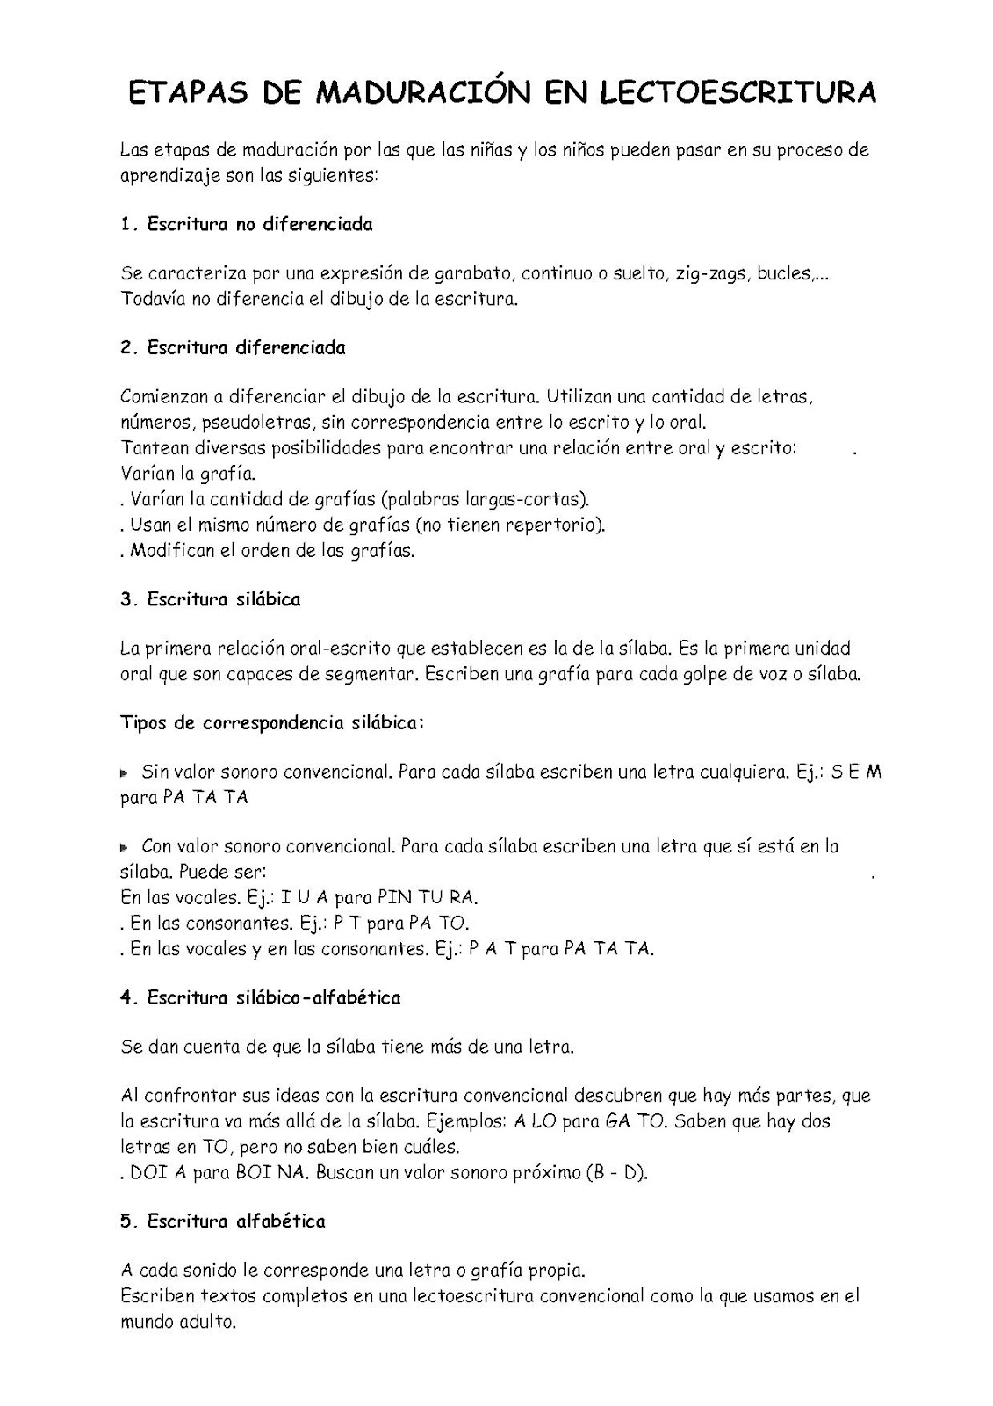

**LÍNES DE ACTUACIÓN EXPRESIÓN ESCRITA EN EDUCACIÓN INFANTIL**

En Educación Infantil proponemos las siguientes líneas para trabajar la expresión escrita:

* Reconocimiento del abecedario partiendo de las letras del propio nombre y de sus compañeros.
* Escritura de palabras significativas para ellos y relacionadas con las distintas temáticas trabajadas en los proyectos, según la etapa madurativa de lectoescritura que se encuentren (anexo).
* Cualquier tipo de escritura es válido, ya que cada niño/a está en una etapa madurativa distinta.
* Invención de cuentos, para los niveles de 5 años.

**PROGRAMACIÓN DE LOS MÍNIMOS ESCRITOS EN INFANTIL PARA UN CURSO**

**3 años**

-Escritura del nombre, al mínimo, dos veces al día, en función de su etapa lectoescritura en la que se encuentre.

- Copia y escritura espontánea, en su etapa lectoescritura, de palabras relacionadas con los proyectos trabajados.

**4 años**

**-** Escribir el nombre y apellidos una vez al día y su nombre cada vez que realicen una ficha.

- Escribir la fecha corta y larga

- Se trabajará el abecedario con las siguientes actividades:

- Trazo de letras

- Copiados de palabras

- Escritura espontánea

- Escritura de palabras y pequeñas frases relacionadas con los diferentes proyectos trabajados.

**5 años**

* Escribir nombre y apellidos en todas las fichas.
* Escribir la fecha larga
* Se trabajará el abecedario con las siguientes actividades:
  + Transformar palabras en minúscula a mayúscula
  + Formar palabras y/o frases a partir de sílabas sueltas
  + Escritura de pequeñas frases y textos
  + Completar frases
  + Escribir palabras a partir de una sílaba o letra concreta
  + Escribir frases a partir de una palabra dada
  + Escribir cartas

Todas estas actividades propuestas serán revisadas periódicamente para incluir o modificar actividades.

**¿CÓMO SE LE PIDE A LOS NIÑOS Y NIÑAS QUE ESCRIBAN CUALQUIER TEXTO?**

En infantil se establecen tres tipos de escritura, en función de la actividad que se trabaje con los alumnos/as:

**1.- Escritura espontánea**

Se les pide a los niños que escriban palabras, frases, textos como les suena las letras. A continuación se lo transcribimos:

**2.- Escritura copiada**

Se copian palabras, frases, textos desde la pizarra o en papel.

**1.- Escritura guiada**

Las maestras guiamos y dirigimos a los niños a la hora de escribir. Los pasos son los siguientes:

- Se decide una palabra a escribir.

- Se separa y se cuentan las sílabas a través de palmadas.

- A partir de la primera sílaba se ve por qué letra empieza la palabra y las letras que componen la sílaba, a través de su sonido. Así con todas las demás que forman la palabra.

**TEMPORALIZACIÓN DE LOS ESCRITOS**

**Composición Escrita en 1er y 2º Ciclo de Educación Primaria.**

Cuando comenzamos a trabajar cualquier tipo de texto, descripciones, narraciones, resúmenes… siempre lo hacemos de forma colectiva, varias veces, hasta que se considera que están preparados para hacerlo de forma individual. Esto les da seguridad y afrontan la tarea con más motivación.

La secuencia de trabajo sería más o menos esta:

1º Se explica qué es lo que vamos a hacer y cómo lo vamos a hacer.

2º Comienza un alumno/a diciendo una oración. Si alguien tiene otra idea para comenzar la expone y entre todos elegimos la mejor.

3º El alumno o alumna que ha dicho la frase elegida la repite para ver si gramaticalmente está bien construida.

4º En caso de que no lo esté, se corrige. ¿*Cómo podríamos decir esto mejor dicho*?

5º Cuando lo está, la escribimos en la pizarra, repasando la ortografía, y el alumnado la copia en su cuaderno

6º Decidimos el signo de puntuación que debemos poner, punto y seguido, coma, punto y aparte, explicando el por qué.

7º Así vamos continuando con las siguientes oraciones hasta que damos por concluido el texto.

El maestro/a los va orientando para que el texto en cuestión tenga cohesión y una secuencia lógica, y vamos releyendo lo que hemos escrito para decidir cómo continuar.

Es cierto que esta actividad nos ocupa mucho tiempo (en ocasiones con una sesión completa no es suficiente y ha de continuarse en la siguiente sesión), pero a la larga se ven los resultados. Cuando después de haber descrito a varias personas, o haber escrito varios cuentos “todos juntos”, se les propone que lo hagan de forma individual, nadie dice “no sé que poner”, y además producen textos (en la mayoría de los casos) bastantes buenos, extensos y utilizando los signos de puntuación de forma más o menos adecuada, teniendo en cuenta las edades que tienen.

Por último leemos el texto de forma grupal.

|  |  |  |
| --- | --- | --- |
| **PRIMER NIVEL** | | |
| **PRIMER TRIMESTRE** | **SEGUNDO TRIMESTRE** | **TERCER TRIMESTRE** |
| * Trabajo de oraciones: * A partir de la ruleta. * A partir de 1 o 2 palabras. * Alargar oraciones a partir de una dada. * Iniciación a la escritura de una felicitación eligiendo entre varias ya escritas. | * Realización de una nota a partir de unas preguntas pautadas. * Numerar y ordenar oraciones según una secuencia gráfica. * Descripción dirigida de una planta. * Iniciación guiada de la escritura de una invitación. * Iniciación a la receta. | * Descripción de escenas, lugares y personajes. * Planificación de una excursión siguiendo un modelo. * Iniciación al diálogo (ordenando preguntas y respuestas). Uso del guion. * Ficha de trabajo sobre un cuento leído. |

|  |  |  |
| --- | --- | --- |
| **SEGUNDO NIVEL** | | |
| **PRIMER TRIMESTRE** | **SEGUNDO TRIMESTRE** | **TERCER TRIMESTRE** |
| * Presentación. * Hacer una lista. * Descripción de personas y animales. * Felicitaciones. * Escribir notas. * Poemas. * Resúmenes quincenales de los cuentos de la biblioteca del centro o aula. * Resúmenes quincenales de los cuentos de cada unidad. * Cuentos. | * Escribir el final de un cuento. * Escribir invitaciones. * Escribir titulares. * Hacer carteles. * Escribir una noticia. * Escribir una postal. * Recetas. * Refranes. * Adivinanzas. * Resúmenes quincenales de los cuentos de la biblioteca del centro o aula. * Resúmenes quincenales de los cuentos de cada unidad. * Cuentos. | * Escribir pies de foto. * Describir un objeto. * Describir un lugar. * Expresar planes. * Cuentos. * Resúmenes quincenales de los cuentos de la biblioteca. * Resúmenes quincenales de los cuentos de cada unidad. |

**PRIMER TRIMESTRE TERCERO**

| Actividades | 1 | 2 | 3 | 4 | | 5 |
| --- | --- | --- | --- | --- | --- | --- |
| Resúmenes de los cinco cuentos del libro de lengua. |  |  |  |  | |  |
| Composiciones escritas  Se trabajarán 10 composiciones( dos de cada uno de los aspectos detallados a  continuación). La primera será colectiva y dirigida por el profesor y la segunda  individual aplicando lo aprendido. | Formar oraciones:   * Ordenar * A partir de dos bloques de palabras. * A partir de pautas. | Escribir una receta. | Alargar oraciones añadiendo palabras al principio, en posiciones intermedias o al final de la oración.  Ampliar una oración de manera progresiva. | Descripción de un animal. | | Alterar el orden de las palabras en una composición viendo que el significado no varía. |
| Conoescritos  Se elaborarán dos composiciones. Serán cuentos o textos informativos donde  relacionamos las competencias lingüísticas con los contenidos de conocimiento del  medio. | Animales en peligro de extinción. | Utilidad de las plantas. |  |  | |  |
| Resúmenes de libros leídos en clase  Se leerán de manera colectiva en las horas de lectura (según las indicaciones del itinerario lector). Se realizará un resumen escrito y se buscará información del autor/a del mismo.  Nota: El número de libros leídos dependerá de la dificultad de los mismos. |  |  |  |  | |  |
| TOTAL | **19** | | | |

**LENGUA PRIMER TRIMESTRE CUARTO**

| Actividades | 1 | 2 | 3 | 4 |
| --- | --- | --- | --- | --- |
| Cuatro **resúmenes** correspondientes a los cuentos que inician las cuatro primeras unidades didácticas. |  |  |  |  |
| Composiciones escritas  Se trabajarán 2 composiciones de cada uno de los aspectos detallados a continuación. La primera será colectiva y dirigida por el profesor y la segunda individual aplicando lo aprendido.  Como tema transversal: La Constitución. | Conectores. | Descripción de una persona. | Dividir un texto en párrafos. | Escribir normas. |
| Resúmenes de libros leídos en clase  Se leerán de manera colectiva en las horas de lectura (según las indicaciones del itinerario lector). Se realizará un resumen escrito y diferentes actividades de comprensión.  Nota: El número de libros leídos dependerá de la dificultad de los mismos, intentando que sea uno mínimo al trimestre. |  |  |  |  |
| Biblioteca de aula  Un mínimo de cinco resúmenes (uno por la quincena) de cuentosleídos en casa.  Nota: Comenzará en octubre. |  |  |  |  |
| TOTAL | **20** | | | |

**SEGUNDO TRIMESTRE TERCERO**

| Actividades | 6 | 7 | 8 | 9 | 10 |
| --- | --- | --- | --- | --- | --- |
| Cinco resúmenes correspondientes a las unidades didácticas del libro de texto correspondientes a los temas del 6 al 10. |  |  |  |  |  |
| Composiciones escritas  Se trabajarán 10 composiciones( dos de cada uno de los aspectos detallados a continuación). La primera será colectiva y dirigida por el profesor y la segunda individual aplicando lo aprendido.  Como tema transversal la Paz y el Día de Andalucía. | * Hacer una entrevista. | Ampliar textos insertando palabras en uno que se ha dado previamente. | Escribir una noticia. | Resumir un texto suprimiendo palabras que no son necesarias. | Escribir un cuento. |
| Conocuentos  Se elaborarán tres composiciones. Serán cuentos o textos informativos donde relacionamos las competencias lingüísticas con los contenidos de conocimiento del medio. | Clara, la gota de agua. |  | Historias de mapas y planos. | Realizar un texto informativo sobre las señales de tráfico. |  |
| Dos resúmenes de libros leídos en clase  Se leerán de manera colectiva en las horas de lectura (según las indicaciones del itinerario lector). Se realizará un resumen escrito y se buscará información del autor/a del mismo.  Nota: El número de libros leídos dependerá de la dificultad de los mismos. |  |  |  |  |  |
| Resúmenes de libros leídos en casa  Se repartirán libros para su lectura en casa quincenalmente. Los niños deberán traer un resumen.  Se ha empezado en el segundo trimestre porque no hemos visto oportuno hacerlo antes por la madurez de los alumnos. |  |  |  |  |  |

| TOTAL | 25 |
| --- | --- |

**SEGUNDO TRIMESTRE CUARTO**

| Actividades | 5 | 6 | 7 | 8 |
| --- | --- | --- | --- | --- |
| Cuatro **resúmenes** correspondientes a los cuentos que inician las cuatro primeras unidades didácticas. |  |  |  |  |
| Composiciones escritas  Se trabajarán 2 composiciones de cada uno de los aspectos detallados a continuación. La primera será colectiva y dirigida por el profesor y la segunda individual aplicando lo aprendido.  Como tema transversal: La Paz. | Insertar oraciones en un párrafo. | Escribir una solicitud. | Hacer una invitación. | Evitar repeticiones. |
| Resúmenes de libros leídos en clase  Se leerán de manera colectiva en las horas de lectura (según las indicaciones del itinerario lector). Se realizará un resumen escrito y diferentes actividades de comprensión.  Nota: El número de libros leídos dependerá de la dificultad de los mismos, intentando que sea uno mínimo al trimestre. |  |  |  |  |
| Biblioteca de aula  Un mínimo de cinco resúmenes (uno por la quincena) de cuentosleídos en casa. |  |  |  |  |
| TOTAL | **20** | | | |

**TERCER TRIMESTRE TERCERO**

| Actividades | 11 | 12 | 13 | 14 | 15 |
| --- | --- | --- | --- | --- | --- |
| Cinco resúmenes correspondientes a las unidades didácticas del libro de texto correspondientes a los temas del 11 al 15. |  |  |  |  |  |
| Composiciones escritas  Se trabajarán 10 composiciones (dos de cada uno de los aspectos detallados a continuación). La primera será colectiva y dirigida por el profesor y la segunda individual aplicando lo aprendido. | Hacer una entrevista. | Describir una localidad. | Sustituir palabras en un texto dado por otras sinónimas. | Describir un objeto. | Ordenar orciones en un párrafo. |
| Conoescritos  Cuentos o textos informativos donde relacionamos las competencias lingüísticas con los contenidos de conocimiento del medio. |  | Hacer la biografía  de un personaje  andaluz famoso. |  |  |  |
| Dos resúmenes de libros leídos en clase  Se leerán de manera colectiva en las horas de lectura (según las indicaciones del itinerario lector). Se realizará un resumen escrito y se buscará información del autor/a del mismo.  Nota: El número de libros leídos dependerá de la dificultad de los mismos. |  |  |  |  |  |
| Resúmenes de libros leídos en casa  Se repartirán libros para su lectura en casa quincenalmente. Los niños deberán traer un resumen. |  |  |  |  |  |
| TOTAL | **27** | | | | |

**TERCER TRIMESTRE CUARTO**

| Actividades | 9 | 10 | 11 | 12 |
| --- | --- | --- | --- | --- |
| Cuatro **resúmenes** correspondientes a los cuentos que inician las cuatro primeras unidades didácticas. |  |  |  |  |
| Composiciones escritas  Se trabajarán 2 composiciones de cada uno de los aspectos detallados a continuación. La primera será colectiva y dirigida por el profesor y la segunda individual aplicando lo aprendido.  Como tema transversal: | Palabras para ordenar. | Describir un personaje. | Palabras para comparar. | Describir un lugar. |
| Resúmenes de libros leídos en clase  Se leerán de manera colectiva en las horas de lectura (según las indicaciones del itinerario lector). Se realizará un resumen escrito y diferentes actividades de comprensión.  Nota: El número de libros leídos dependerá de la dificultad de los mismos, intentando que sea uno mínimo al trimestre. |  |  |  |  |
| Biblioteca de aula  Un mínimo de cinco resúmenes (uno por la quincena) de cuentosleídos en casa. |  |  |  |  |
| TOTAL | **20** | | | |

**Composición Escrita en 3er Ciclo de Primaria.**

**PROPUESTA DE LAS COMPOSICIONES ESCRITAS DEL TERCER CICLO**

Las actividades de composición escrita para el Tercer ciclo que a continuación se detallan están realizadas con vistas a ser llevadas a cabo semanalmente y en base a la programación del aula.

Por ello en cada tema se realizará un resumen de la lectura de la unidad y en la siguiente semana se realizará otra de las actividades propuestas en cada trimestre.

**QUINTO NIVEL**

1º TRIMESTRE

* 5 resúmenes correspondientes a la lectura de cada unidad.
* La carta personal
* Diálogo
* Entrevista
* Descripción de un personaje famoso (adjetivos)
* Un cuento
* Una receta de cocina
* Una poesía
* Descripción de un lugar
* Carta al Director de una revista/periódico
* Relato de tradición popular

2º TRIMESTRE

* 5 resúmenes correspondientes a la lectura de cada unidad.
* El cómic.
* Un diario
* Inventar una leyenda.
* Un anuncio
* Una noticia sobre un tema de interés
* La carta personal.
* Diálogo
* La entrevista Un cuento
* Descripción de un objeto, lugar o persona.

3º TRIMESTRE

* 5 resúmenes correspondientes a la lectura de cada unidad.
* La noticia.
* Escribir un artículo de opinión.
* El retrato (descripción de una persona).
* Un cuento
* El diario.
* La reclamación.
* La biografía.
* El cómic
* Una receta de cocina.
* Guion de un programa de televisión.

**SEXTO NIVEL**

1º TRIMESTRE

* 5 resúmenes correspondientes a la lectura de cada unidad.
* La biografía (ej: de un familiar)
* El cuento.
* El artículo de opinión.
* Una receta de cocina.
* El diario
* Carta personal a un amigo.

2º TRIMESTRE

* 5 resúmenes correspondientes a la lectura de cada unidad.
* La noticia.
* Escribir en estilo indirecto un texto lleno de diálogos.
* Escribir en estilo directo un texto sin diálogos.
* El diario.
* Reclamación.
* El cuento.
* Carta al Director.
* Hacer una reseña de un libro de lectura.
* Organizar la información de un texto (mediante esquemas, resúmenes…)
* Escribir un programa (sobre cualquier evento)

3º TRIMESTRE

* 5 resúmenes correspondientes a la lectura de cada unidad.
* Escribir instrucciones ordenadas y detalladas.
* El diario.
* Escribir un trabajo monográfico ( seleccionando la información de Internet)
* El cómic.
* Rellenar varias solicitudes.
* El cuento.

**¿CÓMO ENFRENTARSE A UN ESCRITO?**

# PRIMER CICLO:

**1.- LOS RESÚMENES.**

Con los niños y niñas del primer ciclo se trabajarán los resúmenes en dos momentos:

* En los cuentos trabajados en clase de cada unidad.
* En los cuentos que leen en casa de la biblioteca del centro.

Se trabajarán de la siguiente forma:

* Los resúmenes de los cuentos trabajados en clase se hacen cada 15 días. El cuento se divide en 3 partes y se hace el resumen de cada una de las partes por separado y al finalizarlo se hace el resumen de todo el cuento completo.

En otra sesión, se trabaja cambiar el final del cuento.

* Los resúmenes de los cuentos de la biblioteca del centro trabajados en casa se inician en 1º y se continúan en 2º, aunque las fichas de ambos niveles se adaptan al nivel de los niños y niñas, por lo que aumentan en dificultad.

**2.- COMPOSICIONES LIBRES.**

En el primer ciclo, al comienzo se trabajan las composiciones escritas de manera dirigida, es decir, presentándole un modelo que poco a poco se va retirando y haciéndose éstas más libres.

Las actividades se realizarán primero de forma oral y después a nivel de gran grupo, para posteriormente hacerlas individualmente y por escrito.

Entre las actividades relacionadas con la composición libre vamos a destacar:

1. **Construcción de frases a partir de un dibujo o viñetas.** La imagen se utilizaría en un principio y posteriormente se iría retirando.
2. **Alargar oraciones.**
3. **Unir dos oraciones dadas mediante nexos.**
4. **Ordenar oraciones para formar una secuencia con apoyo gráfico** (viñetas o dibujos) empleando los nexos: al principio, después, a continuación y por último. Todo ello se llevará a cabo primero de forma oral y luego de forma escrita.
5. **Descripciones de personas, objetos, lugares, animales,** después de haber realizado varias dirigidas.

Ejemplo de descripción de personas: **En primero** se parte de la observación de un dibujo o de un objeto y se describen tres aspectos: aspecto físico, cómo va vestido y cómo se siente. **En segundo** se trabaja además la opinión personal y no siempre se parte de una imagen, ya que pueden describir a su madre y no tener delante su imagen física.

Ejemplo de descripción de lugares: Se tiene en cuenta otros aspectos: dónde está, quienes trabajan en él, cómo es, quienes viven…

1. **Presentación de personas**: Nombre, edad, lugar y fecha de nacimiento, aficiones.
2. **Notas informativas**. Se le presentan modelos de las mismas con los siguientes apartados: ¿A quién va dirigida?, texto de la nota y la firma de la persona que la escribe.
3. **En segundo se elaborarían listas de**: la compra, de lo que tienen que traer a clase, de lo que llevarían de excursión… Todas ellas se enumeran con guiones o puntos de presentación, siempre empezando con mayúscula y terminando por un punto y aparte.

**3.-DIÁLOGOS**

En nuestro ciclo, iniciamos el diálogo con diversas actividades previas:

* Unir preguntas y respuestas.
* Buscar la pregunta a una respuesta dada y viceversa haciendo hincapié que cada intervención va precedida de un guion.

Posteriormente a estas actividades continuamos completando diálogos para finalizar con la construcción de los mismos partiendo de la lectura de un modelo.

**4.- ENTREVISTAS**

La entrevista en nuestro ciclo no se trabaja de forma estructurada ni escrita. A nivel oral se trabaja mediante preguntas que les hacen a sus compañeros o en distintas situaciones.

**5.- DESCRIPCIONES**

En nuestro ciclo, se trabajan descripciones de personas, de animales, de objetos y de lugares.

Vamos a diferenciar qué y cómo se trabaja en cada nivel.

**Primero**

Se parte de la observación de la descripción de personas a través de un dibujo o una imagen. Se describen 2 aspectos:

* Características físicas (color de pelo, ojos, estatura, nariz).
* ¿Cómo va vestido?

**Segundo**

* **Descripciones de personas.** Se parte de la observación de las descripciones de personas a través de un dibujo o imagen. La secuencia es la siguiente:

**-** Características físicas.

**-** ¿Cómo va vestido?

**-** ¿Cómo está o cómo se siente?

**-** **Descripciones de animales**. Son dirigidas mediante una serie de preguntas.

- ¿Qué animal es?

- ¿Cómo es su cuerpo?

- ¿Dónde vive?

- ¿Qué come?

- ¿Cómo nace?

- **Descripciones de lugares**. Son dirigidas mediante preguntas dependiendo del lugar que se vaya a describir. Algunas de estas preguntas son:

- ¿Qué hay?

- ¿Dónde está?

- ¿Quiénes viven?

- ¿Para qué sirve?

- ¿Cómo lo cuidarán?

- **Descripciones de objetos**. Igual que en las anteriores dirigidas mediante preguntas del tipo:

- ¿Qué es?

- ¿Cómo es?

- ¿De qué material está hecho?

- ¿Para qué sirve?

- ¿Dónde está?

- ¿Lo tienes en casa?

En todas las descripciones hacemos hincapié en que no deben limitarse a responder las preguntas sino que deben construir oraciones o pequeños textos y enlazar ideas usando los conectores adecuados (además, y, por tanto…).

**6.- DOCUMENTOS FORMALES**

En nuestro ciclo, se trabajan los siguientes documentos formales. Vamos a diferenciarlos por niveles y secuenciarlos por trimestres.

|  |  |  |
| --- | --- | --- |
|  | **PRIMER NIVEL** | **SEGUNDO NIVEL** |
| **PRIMER TRIMESTRE** | * Carné de biblioteca. * Completar un menú alimenticio. * Escribir carta a los Reyes Magos. * Escribir Christmas Navideños. | * Escribir una nota. * Escribir listas. * Escribir felicitaciones. |
| **SEGUNDO TRIMESTRE** | * Escribir una lista de invitados o enumerar cualquier otra lista. * Escribir una receta. * Escribir una invitación. | * Escribir una noticia, anuncio. |
| **TERCER TRIMESTRE** | * Escribir un anuncio. * Escribir una postal. * Escribir un cartel (Semana Cultural). | * Escribir una carta. * Confeccionar un cartel. * Escribir un texto informativo. |

La secuencia para trabajar estos documentos en ambos niveles es la siguiente:

* Primero le presentamos al alumno/a varios modelos.
* A continuación, se le hacen preguntas de comprensión sobre los mismos.
* Posteriormente, completan documentos.
* Al final, escriben esos documentos individualmente en el cuaderno, fichas o libro, en el que ya solo se le indica el tipo de documento y el tema. Un ejemplo de ello es: Escribe en tu cuaderno una nota informativa a tu madre para recordarle que necesitas una cartulina.

**7.-POESÍA**

Las actividades relacionadas con la poesía en nuestro ciclo son:

* Lectura de poesías.
* Separar y contar estrofas.
* Buscar palabras que rimen.
* Escribir palabras que rimen con otras dadas y formar nuevas estrofas.
* Cambiar el título de la poesía.
* Copiar poesías con correcta estructura e ilustrarlas. Es decir, cada verso en una línea y una línea de separación entre estrofa y estrofa.

Además de las poesías, en nuestro ciclo se trabajan los refranes, adivinanzas y trabalenguas.

En primero se hace a nivel oral y en segundo de forma escrita, ilustrándolas y exponiéndolos oralmente al resto de la clase.

**8.-CÓMIC**

Nuestro ciclo trabaja el cómic a partir de imágenes mediante:

* Saludos y despedidas.
* Preguntas y respuestas.
* Exclamaciones.

Se hacen actividades previas primero de forma oral y después de forma escrita y éstas son:

* Escribir respuestas a preguntas y viceversa.
* Unir preguntas con respuestas.
* Colocar signos en oraciones dadas.

Estas actividades parten de varios modelos escritos que se les muestran a los niños/as anteriormente para ir retirándolos de manera gradual.

# SEGUNDO CICLO

**1.-LOS RESÚMENES.**

En nuestro ciclo lo hemos hecho así:

1º.- Se parte de una Asamblea del cuento (es una prueba de expresión oral), en la que los alumnos han leído previamente y traen preparadas tres preguntas que responderán los demás sobre el tema del cuento, contenido, título, protagonistas, vocabulario, frases hechas, autor, editorial…

2º.- Trabajo en clase del cuento con la lectura individual y silenciosa o colectiva y comprensiva pues expresan oralmente el mensaje de cada párrafo. Luego se divide la historia en tres partes que se correspondan con la introducción, nudo y desenlace y se contarán igualmente. Se continúa con la realización de las actividades de comprensión lectora propuestas en nuestra programación.

3º.- Redactar el resumen que se toma como prueba de evaluación de la expresión escrita. Para mejorar la expresión escrita, además de la detección de las faltas de ortografía, se le dan orientaciones sobre cómo expresar ideas de varias formas, el uso del estilo directo e indirecto, no repetir palabras, diferenciar las ideas principales de las secundarias, mantener la estructura de tres partes en el contenido, formar párrafos, así como la detección de errores de coherencia y cohesión, que subsanarán con la **autocorrección personal y las dos revisiones por parte del profesor**.

**CRITERIOS PARA ELABORAR UN BUEN RESUMEN**

* En el caso del cuento que se trabaja de forma sistemática en cada una de las unidades didácticas del área de LC, el trabajo comienza con la Asamblea del cuento, en la que el alumno, después de leer la historia, inventa y formula tres preguntas que deben contestar los demás.
* Partir del trabajo de una buena comprensión lectora para que el alumno entienda bien el contenido de la historia. Solo cuando logre comprender las ideas básicas, podrá hacer una síntesis de ella.
* Aclarar el significado de palabras y expresiones dudosas. Así como también las de dudosa ortografía.
* Diferenciar bien las ideas secundarias de las principales y suprimir todos los detalles secundarios, que no interfieren en el desarrollo de la historia.
* Evitar copiar frases literales del cuento.
* Estructurar la historia en tres partes: Comienzo-Nudo-Desenlace (Ya se trabajaba desde 2º y en el ciclo continúa el seguimiento). Y contar la misma parte de varias formas distintas.
* Hacer una exposición del cuento en forma oral (contarlo en forma oral). Prohibir el uso del estilo directo e insistir en el uso del estilo indirecto, ya que tienen que contar la historia en 3ª persona, nunca redactar en 1ª persona.
* Renunciar al copiado de las sinopsis de las editoriales.
* Escribir el resumen **siempre en clase** (en el caso del cuento de la UD), evitando repeticiones, aplicando todo lo anterior e insistiendo en el uso de los puntos y aparte para formar párrafos, reglas de ortografía trabajadas, estructura en tres partes y estilo indirecto. También se les obliga a utilizar las palabras del vocabulario del tema.
* Releer el escrito para comprobar si tiene sentido, coherencia o si falta alguna idea principal.
* **Observamos una gran evolución en el nivel de escritura del alumnado desde el primer año al segundo. En el primer año hay muchas dificultades tanto para el profesorado como los alumnos, hasta que consiguen adaptarse y asimilar el método de trabajo. En general, al principio les cuesta mucho identificar errores y llevar a cabo la autocorrección, pero conforme avanza el curso mejoran y adquieren la soltura y destreza propuestas en los objetivos del ciclo.**

**2.- COMPOSICIÓN LIBRE**

**PROPUESTA**: Elaborar un **método de trabajo** de la típica redacción de toda la vida para trabajarla a nivel de centro de menor a mayor dificultad. Crear un **banco de temas** (el fin de semana, las fiestas locales, la Navidad, los Reyes Magos, la Semana Santa, el verano, recetas, reglas de juegos, la solidaridad, la desigualdad social, la contaminación, el ahorro de energía y agua, los animales y plantas en peligro de extinción, deportes favoritos, hobbies, conocuentos… y otros propuestos por ellos mismos). Dar antes **unas pautas para que el alumno no encuentre dificultades al enfrentarse al folio en blanco** sobre lo que tiene que hacer: introducción o ideas sobre lo que puede escribir, beneficios o cosas positivas y perjuicios o cosas negativas, anécdotas personales, expresión de opinión personal y conclusión. Y finalmente proceder a la **corrección ortográfica, siguiendo las pautas establecidas, haciendo hincapié en la coherencia, estructura y la presentación**.

**TERCER NIVEL**

**1ª Composición**: “Empiezo un nuevo curso”. Pautas o ideas sobre lo que pueden tratar: Qué curso comienza, cómo son los compañeros, profesores nuevos, aula, normas de clase, asignaturas favoritas, zonas de recreo, fila, materiales (libros nuevos)… Mínimo tres párrafos.

**2ª Composición**: “Cómo se hace una tortilla”. Recordar que no puede faltar detallar primero los ingredientes y luego los pasos necesarios para su elaboración. Hacer dos partes dentro del texto. Explicarla oralmente antes de que se enfrenten al escrito.

**3ª Composición**: “La germinación”. Explicar con sus palabras el proceso que se narra en el cuento de la UD trabajado en clase (lo que el grano de trigo va explicando para que haga la hormiga: escarbar, enterrar el grano y con la tierra y el agua nace una nueva planta en el trigal, que crecerá gracias a la ayuda de la lluvia y del sol. Muy pronto tendrá una espiga en la que madurarán los granos de trigo).

**3.- DESCRIPCIÓN**

Los pasos a seguir en la descripción siempre serán:

1. **Explicación:**

En una clase inicial hay que darles a los alumnos las pautas para realizar una descripción. Tenemos que aclararles que a la hora de realizarla podemos hacerla de: un animal, un objeto, una persona, un lugar o una localidad. Se hará una asamblea donde se preguntará acerca de las palabras (sustantivos, adjetivos y verbos), que necesitaremos para decir cómo son, qué hacen, dónde se encuentran… los lugares, personas, animales u objetos de nuestra descripción (**Lluvia de palabras**).

Así hay que darles las pautas necesarias, que serán:

* En la descripción de un **animal** hay que tener en cuenta:
  + Clase de animal.
  + Tamaño.
  + Color.
  + Como son sus partes: cabeza, cola…
  + Cualquier característica importante.
  + Sugerir formar diferentes párrafos: uno que haga referencia a todas las características físicas, otro al hábitat y algunas costumbres, y otro más que haga referencia a alguna anécdota o dato interesante que haga más ameno y personal el texto.
* En la descripción de un **objeto** hay que tener en cuenta:
  + Elegir un objeto u juguete que nos haya gustado mucho (al ser algo conocido les será más fácil describirlo).
  + Anotar sus principales características.
  + Recordar qué partes o elementos tenía y cómo se usaba. Utilidad (sirve para…).
  + Sugerir formar diferentes párrafos con cada uno de los apartados anteriores y otro que haga referencia a alguna anécdota, dato interesante que haga más ameno y personal el texto.
* En la descripción de un **personaje** hay que tener en cuenta:
  + Presentar al personaje que vamos a describir.
  + Hablar sobre su aspecto físico.
  + Decir cómo va vestido.
  + Describir su carácter.
  + Por último se puede anotar algún detalle importante sobre él.
  + Sugerir formar diferentes párrafos, uno que haga referencia a todas las características físicas, otro al carácter, otro a sus preferencias, gustos y algunas costumbres, y uno último que haga referencia a alguna anécdota, dato interesante o divertido que haga más ameno y personal el texto.
* En la descripción de un **lugar** hay que tener en cuenta:
  + Decir el tipo de lugar que vamos a describir.
  + En qué lugar se encuentra.
  + Explicar cómo es.
  + Decir qué elementos geográficos o humanos tiene.
  + Utilizar palabras de localización: delante, detrás, al fondo, a la derecha, a la izquierda, en primer plano…
  + Sugerir formar diferentes párrafos, uno de ellos que haga referencia a alguna anécdota o dato interesante que haga más ameno y personal el texto.
* En la descripción de una **localidad** hay que tener en cuenta:
  + Decir el tipo de lugar que vamos a describir.
  + En qué lugar se encuentra.
  + Explicar cómo son sus calles.
  + Explicar edificios que destaquen del pueblo.
  + Por último puede anotar alguna actividad o fiesta importante que se celebre en él. Costumbres y tradiciones.
  + Sugerir formar diferentes párrafos, uno que haga referencia a alguna anécdota o dato interesante que haga más ameno y personal el texto.

1. **Planificar la descripción:**

Para ello hay que buscar la información necesaria o pasar a la observación directa de la persona, animal, objeto o lugar protagonista de nuestra descripción siguiendo las indicaciones dadas por el profesor. Hay que tomar nota de todo ello en un borrador o bien realizar un dibujo o boceto.

1. **Redactar la descripción:**

* Hay que realizarla teniendo por delante las notas sobre la información que hemos buscado en un borrador o el dibujo o boceto.
* Ponerle un título.
* Dejar un renglón en blanco después del título.
* Construir oraciones con sentido y concordancia sobre cada uno de los puntos que les hemos explicado.
* Huir de las frases cortas y repetitivas (es…, es… tiene…, tiene…). En estos casos es preferible omitir verbos.
* Usar el punto y aparte para formar párrafos.
* Añadir un dibujo, imagen o fotografía.

1. **Revisar la descripción:**

Leer despacio lo que se ha escrito, revisar la ortografía y pasarlo a limpio. Volver a leerlo.

Los pasos a seguir en la corrección serán los mismos que en cualquier otra de las composiciones escritas que se realizan. Se entregará y el profesor hará una primera corrección, señalando los errores ortográficos, de estructura y expresión. El alumno lo corregirá y el profesor hará una segunda revisión para comprobar que ha corregido de forma adecuada.

**5.- LOS DIÁLOGOS**

**Un diálogo es cualquier conversación entre dos o más personas**.

En general se utilizan frases cortas en **estilo directo** y abundantes signos de interrogación **(¿?)** y exclamación **(¡!)** para escribir preguntas o admiraciones, los puntos suspensivos, etc…

Usamos **guiones o rayas** **(—)** para señalar las palabras pronunciadas por el personaje que habla. Cada intervención se considera un párrafo y se marca con el guion al comienzo. Así, la raya señala cuando cambia el personaje y habla el siguiente. Delante del punto final del párrafo de cada intervención no se pone otro guion.

Las intervenciones pueden aparecer de diferentes maneras:

* A veces, antes de cada intervención se escriben algunos tipos de acotaciones como «dijo, afirmó, respondió, exclamó, añadió, preguntó…» y, siempre acompañadas de los dos puntos **(:)**. Pero **no se debe abusar de ellas** cuando el diálogo es muy seguido.
* Otras veces, este tipo de acotaciones aparece al final de la intervención, pero sin los dos puntos, precedidas de un guion.
* Cuando el diálogo se alarga mucho no se precisan acotaciones, solo se diferencian las intervenciones por los guiones.
* El narrador no puede intervenir directamente en el diálogo, por eso sus aclaraciones se encierran entre guiones como si estuvieran entre paréntesis.

**Ejemplo 1:**

Luisa preguntó a su hija:

—¿Has terminado los deberes? Es hora de merendar.

—Ya los estoy acabando —contestó la niña—. ¿Qué tenemos de merienda?

—Un buen vaso de leche y puedes elegir entre un bocadillo de chorizo o un trozo de tarta de chocolate. Pero antes deberás terminar y lavarte bien las manos —dijo la mamá.

Y la niña exclamó contenta:

—Ummm, ¡qué rico! Ya verás cómo los hago en un pispás.

Luego, añadió:

—Y cuando meriende, ¿me dejarás salir un ratito al parque a jugar con mis amigas? Porfa, mami. Es que hemos quedado para organizar la fiesta del cumple de Jaime —insistía la chiquilla.

Su madre por fin dijo:

—Está bien, pero debes regresar antes de las ocho a casa. Ya sabes que cenamos todos juntos a las nueve y hay que bañarse y acostarse pronto para ir al cole mañana.

—Gracias mamá, te prometo que aquí estaré —dijo la niña al tiempo que guardaba sus libros y cuadernos, le daba un beso y se disponía a disfrutar su exquisita merienda.

**Ejemplo 2:**

Una panda de chicos han quedado para esa tarde. Primero sugirió **Carlos**:

—¿Qué os parece si vamos esta tarde al cine?

—¡Qué buena idea! —opinó **Lola**—. ¿Qué peli veremos?

—A mí me gustaría ver una de acción —intervino **Pedro**.

—Oh no, nada de eso —se opuso **Maite**—. Yo preferiría que viésemos una comedia o alguna de humor para pasar un buen rato.

—¡Uaf! Las chicas sois todas iguales, solo os gustan las cosas románticas y de color rosa —le respondió **Carlos**.

Entonces **Lola** dijo:

—Yo creo que ponen una de aventuras que es una estupenda historia de amor y tiene unos toques geniales de risa.

—¡Genial! —exclamó **Maite**.

—¡Muy bien, así todos estamos contentos! —añadió **Pedro** convencido.

—¿Os parece bien la segunda sesión? —preguntó **Carlos**.

—Vale —dijo **Lola** entusiasmada—. Maite y yo nos encargamos de comprar palomitas y Coca-colas para todos.

—Muy bien, nosotros mientras tanto hacemos cola para comprar las entradas —terminó diciendo **Pedro**.

**5) ENTREVISTA**

Normas de elaboración de una ENTREVISTA:

Cuando se proponemos en clase hacer una entrevista, a los niños les encanta. Pero hay que tener claro los objetivos que queremos conseguir con este tipo de texto.

En todo momento hay que dirigir y animar a los alumnos; pero siendo conscientes que lo que pretendemos es que sean capaces de ponerse en el punto de vista de un entrevistado y, también, en el de un entrevistador. Que sean capaces de preparar unas preguntas para hacer a otra persona, con el objetivo de conocer cosas sobre su vida. Pero, al mismo tiempo, pretendemos que el niño sea capaz de elaborar preguntas por escrito haciéndolo con una secuenciación lógica en el tiempo.

También, hay que dejarles claro que las entrevistas se hacen directamente a una persona y la forma de darlas a conocer puede ser a través de muchos medios: tv, radio, periódicos, revistas…

Al trabajar la entrevista se puede hacer con muchos enfoques. Nosotros hemos utilizado dos.

**PRIMER ENFOQUE:**

**Primer paso (planificar):**

* Pensar en la persona a entrevistar y buscar información antes de elaborar las preguntas.
* Elaborar un borrador y establecer el orden en que van esas preguntas.
* Tomar nota de las respuestas en el borrador.

**Segundo paso (redactar):**

* Escribir primero una breve presentación o introducción de la persona o personaje, situándolo en algún espacio concreto en el momento de realizar la entrevista.
* Con buena caligrafía y limpieza, copiar las preguntas y las respuestas, comenzando con la letra inicial y dos puntos a quién corresponden (excepto la primera vez que irá con el nombre completo).

**Tercer paso (revisar):**

* Leer despacio la entrevista, corregir la ortografía y la expresión.
* Añadir una imagen o dibujo del entrevistado.

**Cuarto paso (evaluación):**

* La corrección y evaluación se realizará según el criterio establecido por el ciclo para los textos escritos.

Como última actividad y como complemento a la expresión oral, se puede escenificar y/o grabar en formato digital. Y corregir técnicas in situm.

**SEGUNDO ENFOQUE:**

Otro tipo de entrevista ha sido trabajado cuando nos ha visitado algún personaje famoso, una ilustradora de cuentos, un médico profesional, o se ha entrevistado a madres que trabajan fuera de casa con motivo de una celebración especial: el 8 de marzo, día de la mujer trabajadora…

En esta ocasión se han preparado una batería de preguntas entre toda la clase, intentando guiarles para que las preguntas sean siguiendo una lógica:

* Un poco acerca de la situación familiar: curiosidades sobre la niñez, adolescencia, juventud, madurez…
* Como se inició en el trabajo que actualmente realiza.
* Cómo es el trabajo, en que consiste, que hace, cuántas horas trabaja…
* Valoración de su trabajo y si seguiría haciéndolo.

Luego se repartirán las preguntas entre todos los alumnos/as para que el día de la entrevista cada niño/a las haga y vaya anotando lasrespuestas. Así no habrá ninguna repetición en las preguntas realizadas.

Con todas las preguntas y respuestas se elaborará un dosier, entre todos, para que podamos leer y comentar todo lo que hemos aprendido sobre el personaje.

Por último, se puede poner la noticia del personaje que nos visita en el Facebook del colegio; acompañado de fotografías y del dosier de la entrevista.

**6.- DOCUMENTOS FORMALES Y TEXTOS COTIDIANOS**

Hay que aclarar a nuestros alumn@s que los textos no son todos iguales, ni muchísimo menos. Ni tampoco tienen la misma extensión. Los textos pueden ir desde una sola palabra a una obra completa. Y, también, cada texto responde a una finalidad diferente. Hay textos para divertirnos, científicos… y textos cotidianos. Estos son muchos y muy diversos. Nos los encontramos diariamente en nuestra vida: cartas, notas, avisos, informes, recetas, etc., Y nosotros debemos aprender a manejarnos con ellos en cualquier situación de nuestra vida.

1. **INSTRUCCIONES**

Se trata de elaborar unos pasos o normas que se van enumerando siguiendo un orden para conseguir un fin o explicar cómo hacer algo de forma correcta.

1º) Pensar en temas que se presten a seguir unas instrucciones y organizar una “lluvia de ideas” para formar un banco de temas: juegos, recetas, comportamientos en la biblioteca, en la mesa, construcciones, manualidades, resolución de problemas, montajes, tareas domésticas, tareas escolares, cuidar un animal o planta…

2º) Seguir un orden en el que se deben realizar las acciones y organizar las instrucciones con conectores de orden: **en primer lugar, a continuación, finalmente,** etc.

3º) Usar un lenguaje claro y correcto. Escribir las instrucciones, empezando con una pequeña introducción que explique lo que vamos a tratar, formando párrafos en cada paso y terminando con una conclusión u opinión final y personal que le dé creatividad y amenidad.

4º) Se puede decorar con un dibujo, o varios dibujos para cada paso. Y también con imágenes, que se recorten y peguen.

Cada uno elegirá el tema libremente. Antes se elaborarán algunas en forma oral para que el alumno entienda mejor la composición. Se harán dos, una en casa: “Instrucciones para hacer bien tu cama” y otra en clase: “Cómo lavarse correctamente los dientes”.

Una vez redactadas se corregirán según el código hasta que todos los errores de ortografía y gramática queden solventados y se evaluará según las rúbricas establecidas.

1. **AUTOBIOGRAFÍA**

Es una narración de tu vida contada en primera persona por uno mismo. Diferenciarla de la Biografía que es un relato que cuenta en tercera persona la vida de alguien.

1º) Indicar en primer lugar dónde y cuándo naciste.

2º) Escribir algunos recuerdos o anécdotas que te hayan contado de tus primeros años de vida.

3º) Destacar momentos importantes o relevantes de tu vida: primer día de cole, cumpleaños especial, eventos familiares, viajes, ingresos hospital, cambio de casa, lugares de vacaciones, etc.

4º) Terminar con el momento actual.

5º) Ilustrar con dibujos o fotografías que detecten el paso del tiempo.

Una vez redactadas se corregirán según el código hasta que todos los errores de ortografía y gramática queden solventados y se evaluará según las rúbricas establecidas.

1. **CARTAS Y POSTALES**

Las cartas y postales son unos tipos de textos que utilizamos en nuestra vida cotidiana para comunicarnos por escrito a distancia.

Se trabajarán en torno a los diferentes puntos:

1º) Elementos: **fecha y lugar**, **encabezamiento**, **texto** concreto en párrafos (diferenciando lo que es una carta formal y coloquial, dependiendo de a quién va dirigida y utilizando un lenguaje formal o coloquial, pero claro y coherente), **despedida** y **firma**. Recordar que todos estos elementos deberán aparecer en su documento.

2º) Destinatario y remitente. Diferenciar bien cada uno.

3º) Discutir las ventajas e inconvenientes que tiene el empleo de otros tipos de textos que están sustituyendo a las cartas y postales tradicionales, como son los correos electrónicos, los SMS y los WhatsApps.

4º) Se plantearán dos trabajos: una carta al tutor en la que sugieran ideas para mejorar el funcionamiento de la clase y una postal a algún familiar, amigo o compañero.

Una vez redactadas se corregirán según el código hasta que todos los errores de ortografía y gramática queden solventados y se evaluará según las rúbricas establecidas.

Sería muy motivador el que se enviaran directamente a correos. Y también se plantearía establecer un correo con alumnos de algún otro centro educativo.

1. **FORMULARIOS Y ENCUESTAS**

Otros textos que manejamos en nuestra vida cotidiana son:

**Los formularios**, que son textos impresos con espacios blancos para rellenar; por ejemplo solicitudes de todo tipo.

**Las encuestas**, que son un conjunto de preguntas dirigidas a una muestra representativa de personas para obtener alguna información.

Se trabajarán en torno a diferentes puntos:

1º) Elementos que deben aparecer y ser rellenados en los formularios: **datos personales del solicitante** (nombre, apellidos, fecha de nacimiento, dirección, localidad, provincia, teléfono fijo y móvil), **a quién va dirigido** y **quién debe**  **firmarlo**. Recordar que todos estos elementos deberán aparecer en el documento.

Los alumnos completarán en clase varios formularios para solicitar la participación en diversas actividades: Escuelas deportivas municipales, Clases de verano y Campamentos de verano.

2º) Se explicará que las encuestas pueden ser abiertas y cerradas.

La cerrada es cuando haces una pregunta y el que va a responder solo tiene las opciones que se le pusieron. El tutor entregará una para que el alumno sepa rellenarla.

La abierta es cuando dejas que la persona responda lo que quiera con sus propias palabras. En este caso, el alumno será quien cree la encuesta.

3º) Realización de una encuesta cerrada o abierta (la que se decida) Uso de la biblioteca municipal.

4º) Se trabajarán un formulario y una encuesta cerrada para casa, y un formulario en clase.

Una vez redactadas se corregirán según el código hasta que todos los errores de ortografía y gramática queden solventados y se evaluará según las rúbricas establecidas.

**5) NOTICIA**

**Cómo redactar una noticia**

La idea es conseguir que los niños aprendan qué es y cómo se escribe una noticia. También se trata de ayudar al niño a que –cuando vea o escuche una noticia por la televisión o el periódico que compra su familia- se dé cuenta  de que están escritas de forma diferente a como se escribe un cuento.

Se puede motivar a los alumnos diciéndoles que van a ser periodistas por un día. Para ello, deben traer a clase (pegadas en un folio), noticias publicadas a través de cualquier medio de comunicación, que faciliten una imagen impresa, a fin de que el niño pueda redactar la suya propia (periódicos, revistas, internet u otras publicaciones). Estas noticias se comentarán en clase y se irá explicando cómo es su estructura. Con todas ellas se hará un dossier.

Para que el niño sepa cómo identificar y más tarde redactar una noticia, debemos darle la clave, es decir, hay que darle el esquema a seguir para que la noticia quede completa.

1. En primer lugar, una noticia debe incluir un espacio para el **titular**, que debe hacerse con caracteres más grandes o llamativos del resto del texto de la noticia. Si se quiere ahondar más se puede poner un subtítulo.
2. En segundo lugar, viene la **entradilla** de la noticia, que es una especie de resumen de la noticia que van a escribir. Esta se puede comentar si traen los niños una noticia y aparece en ella. Si no, es mejor ignorar este apartado y no complicarlos.
3. En tercer lugar, aparece el **cuerpo** de la noticia. Este debe seguir un esquema que responderá a seis preguntas claves que deben quedar claras al interlocutor cuando lea la noticia. El orden de estas preguntas tiene que facilitar la información de mayor importancia al principio y la de menos relevancia al final.
4. ¿Qué sucede?
5. ¿A quién le ocurre?
6. ¿Cuándo ha sucedido?
7. ¿Dónde ocurre?
8. ¿Cómo sucedió?
9. ¿Por qué sucedió?
10. Por último, toda noticia debe ir acompañada de una imagen o dibujo que la aclare y la haga más atractiva.

Para hacerle más fácil la elaboración de la noticia se les puede dar una ficha con el esquema y las preguntas de la noticia o darles un folio en blanco y, de forma dirigida, se hará una en clase entre todos y luego traerán otra de casa. El tema a elegir puede ser una noticia del colegio, por ejemplo, la próxima fiesta del AMPA de nuestro centro, la situación de las competiciones deportivas, los preparativos para la Semana Cultural, etc. Para ello debemos investigar un poco: acercarnos al AMPA y preguntad, visitad la página web o Facebook del colegio, etc. Elegid un tema atractivo y de interés común, y sobre todo, ¡hay que ser originales! Sería conveniente que las noticias más interesantes se pudieran publicar en el Facebook del colegio.

Una vez redactadas se corregirán según el código hasta que todos los errores de ortografía y gramática queden solventados y se evaluará según las rúbricas establecidas.

**6) AVISOS Y NOTAS**

Vamos a estudiar los **avisos** y las **notas,** que no por ser másbreves dejan de ser más importantes.

* Las **NOTAS** son **escritos breves** de **uso privado**en los que se **informa** de algo o se deja algún recado.

[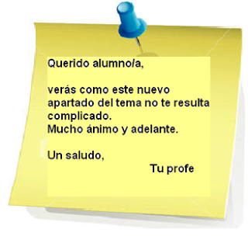](https://sites.google.com/a/xtec.cat/taller-de-escritura/las-notas-y-avisos/CAPT%20NOTA.png?attredirects=0)

* Los **AVISOS** son **escritos breves** que se colocan en **lugares públicos**, en los que se **advierte** de algo o se **prohíbe** realizar alguna acción.

Hay avisos orales y avisos escritos.

Los avisos orales puedes oírlos en la megafonía de una estación, aeropuerto, en un supermercado cuando anuncian ofertas...

Los avisos escritos puedes encontrarlos en las etiquetas de los productos, en carteles de anuncios, en bares, estaciones...

Las características lingüísticas suelen ser:

* Adoptan un tono objetivo y distante. Suele ocultar al verdadero sujeto: “*Se admiten encargos, se alquila plaza de garaje, se hacen fotocopias”.*
* Encierran una intención determinada y clara para que el que lo lee pueda entender de forma rápida la actitud del que las redacta. Puede manifestar una *orden*o *prohibición*:**“***No aparcar; Llamamos grúa”. “Prohibido pegar carteles”.* Otras veces, puede ser una *advertencia*o *consejo. Ej. Avisos*  situados en estaciones, autobuses o aeropuertos, alertan a los viajeros sobre un posible robo: “*Preste atención a sus pertenencias”.*
* **Uso de la 1ª persona del plural: “***No disponemos de servicio de terraza; Disculpen las molestias”.*

[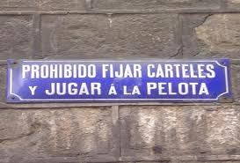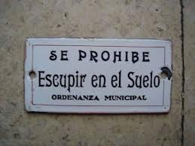](https://sites.google.com/a/xtec.cat/taller-de-escritura/las-notas-y-avisos/CAPT%20NOTA.png?attredirects=0)

Una vez que al alumno se le queda claro la diferencia teórica entre estos dos tipos de textos cotidianos, se pasará a la práctica y se harán, entre todos, una nota y un aviso. Luego se les pedirá que redacten uno de cada tipo. Para el segundo se les aconsejará que observen durante unos días cuando salgan a la calle y que traigan escrito un aviso que hayan visto en alguna parte.

Una vez redactadas se corregirán según el código hasta que todos los errores de ortografía y gramática queden solventados y se evaluará según las rúbricas establecidas.

**7) ANUNCIO**

1º) Comenzar la sesión trayendo al aula recortes de anuncios publicitarios para comentar el producto que anuncian, las imágenes y el slogan utilizado. Se recopilarán para formar un dosier.

2º) Antes de aprender a escribir un anuncio hay que elegir el medio de comunicación en el que se anunciaría: radio, televisión, internet, periódico, revista…

3º) Para que esté completo tiene que aparecer el nombre del producto y un slogan para anunciarlo. Explicar bien que el slogan es la parte fundamental del anuncio publicitario. Se pueden utilizar recursos como versos o pareados, imágenes atractivas, frases con doble sentido, adivinanzas, trabalenguas, poemas, canciones o melodías pegadizas… y todo lo necesario para que los consumidores nos fijemos y convencernos de comprar esa marca o producto para que se venda más. Ese es el objetivo siempre de un anuncio.

4º) Inventar dos slogans para anunciar productos o marcas de productos. Uno para trabajar y exponerlo después en clase. Y otro como control.

Debatir sobre la influencia de la publicidad en nuestros gustos. Es importante no dejarse persuadir y diferenciar bien información de publicidad. No todo lo que se anuncia es bueno. A veces la publicidad es engañosa.

Una vez redactados se corregirán según el código hasta que todos los errores de ortografía y gramática queden solventados y se evaluará según las rúbricas establecidas.

**8) DIARIO**

El diario es una forma de contar, paso a paso, nuestra vida. En el diario contamos nuestras vivencias y emociones. Nadie puede sentir lo que nosotros contamos ya que eso solo lo vivimos y sentimos nosotros. El diario es algo tan personal que nadie lee, o acaso, es escuchado por alguna persona muy cercana a nosotros a la que ya le hemos contado lo que vamos a escribir.

El diario es una constancia, ya que si nos olvidamos escribir algún día perderemos la continuidad de nuestras vivencias o anécdotas que pueden ser fundamentales o simplemente graciosas para recordarlas más tarde.

**¿Cómo llevar a cabo un diario?**

Ten en cuenta que con el paso del tiempo el diario se convertirá en tu mejor amigo, tu testigo o tu mejor enemigo; ya que le confesarás grandes secretos.

Empieza a escribir el diario solo si realmente tienes mucho interés. No lo empieces a escribir solo porque tus amigos lo están haciendo.

Procura escribir en tu diario por la tarde porque de esa manera, puedes describir todo el día y el horario. No tiene sentido escribir un diario cuando te levantas porque de lo único que puedes escribir es de lo que te acuerdas del día anterior.

Escribe información importante, cómo se desenvolvió el día y no te olvides de ningún detalle.

Si hubieras querido que el día hubiera sido mejor, escríbelo.

Siempre escribe las cosas como son.

También puedes pegar recuerdos como fotos.

Y por último, puedes escribir al final de cada día “La lección que aprendí hoy es…” y escribe un final diferente para cada día. Sé creativo.

Como trabajo de clase escribirán la rutina de un día.

**9) CÓMIC**

El **cómic** se caracteriza por contar historias sencillas a través de viñetas donde aparecen más dibujos que letras.

1º) Traer diversos tipos de comics a clase para mostrar los recursos que se pueden utilizar.

2º) A la hora de realizar uno tener en cuenta los siguientes consejos:

* Escribir todo en mayúscula.
* No colorear el fondo de los **bocadillos** ni los recuadros donde habla el narrador, que se llama **texto narrativo**.
* Colorear los fondos de las viñetas.
* Escribir primero los bocadillos, y luego realizar los dibujos. Tener en cuenta que los textos deben ser breves y que si fuera necesario se podrían sacar varios bocadillos del mismo personaje en la misma viñeta.
* Diferenciar cuando el personaje habla, piensa o grita. Los bocadillos son diferentes en cada uno de los casos:

Hablar Pensar Gritar

* Usar signos de interrogación y exclamación, palabras onomatopéyicas y símbolos para expresar movimientos, dolor, alegría, …

Por ejemplo: ¿?, <<, >>, ¡!, …

**Banco de recursos:**

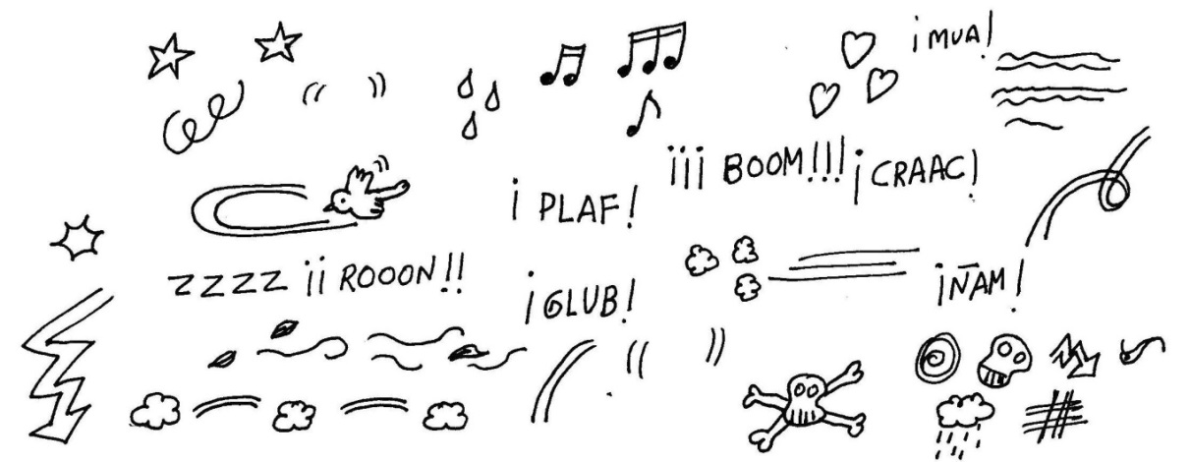

3º) Se puede trabajar en diferentes niveles: Primero se le dará una ficha con la historieta semi completa, es decir, con las viñetas, textos narrativos y dibujos para que solo completen los bocadillos. Después una segunda ficha con las viñetas y los textos narrativos para que la completen con los dibujos y diálogos. Y una última en blanco solo con las viñetas delimitadas para que inventen la historia.

4º) Una vez elaborados se corregirán según el código hasta que todos los errores de ortografía y gramática queden solventados y se evaluará según las rúbricas establecidas.

5º) Se podría celebrar un concurso de cómics y exponer algunos en el “Rincón del Cómic”.

**10) POESÍA**

**A) Se tendrán en cuenta estos puntos:**

* Familiarizarse con la poesía.

Para escribir poesía es muy importante valorar el estilo de los mejores poetas. Leer poemas famosos ayudará a los niños a inspirarse, a conocer diferentes temas de los cuales podrá escribir y a averiguar qué estructura tiene un poema. Se les propone buscar y traer poesías a clase para leerlas también y con la recopilación formar un **banco de poesías infantiles o un cuadernillo para la biblioteca de aula.** Al final de la programación se elegirán las más adecuadas para recitarlas. También se memorizará alguna.

* Escribirá versos y estrofas.

Escribiremos versos en forma de renglones y también escribiremos estrofas, para las cuales agruparemos un número determinado de versos. Primero empezaremos trabajando los pareados, que ya habían practicado cuando elaboramos los anuncios o slogans publicitarios.

* La rima y el ritmo. La métrica.

El niño tomará la decisión personal de elegir si sonarán igual los sonidos del final de los versos. La rima no es obligatoria en un poema.

**Se les hará entrega de unos apuntes elaborados por los tutores en los que se explica la rima tanto asonante como consonante. Al igual que el ritmo. Se recordarán los recursos literarios trabajados en el curso. También se les enseñará la métrica. Y se trabajarán en clase unas fichas de refuerzo para practicar.**

### Inspirarse en las canciones.

Es probable que el niño conozca muchas canciones de memoria y disfrute más de la música que de la poesía. **Las canciones son poemas que se interpretan cantando en vez de leyendo**, y pueden ayudarle a escribir poemas porque con ellas aprenderá a organizar sus pensamientos en un poema que suene bien.

### Copiar el ritmo de un poema hasta completar sus propias estrofas, antes de inventar un poema completo.

Se le presentarán diversos poemas y escribirá sus propios versos, imitando el mismo ritmo y creando rimas en los mismos versos. Así completando versos y estrofas se les facilita la composición libre de un poema.

**B) Pasos para elaborar un poema:**

### 1) Buscar ideas a su alrededor. Con frecuencia los niños se quejan de que no saben sobre qué escribir. Indicarles que hagan una lista de sus tres objetos, animales o personas favoritos, y luego que escriban pareados acerca de ellos.

### 2) Recurrir a diferentes lugares que frecuenten, diversos puntos del parque, el colegio, la clase o el patio, la esquina de la calle, el quiosco de chucherías… y pedirles que escriban una o dos frases en las que describan lo que ven. El niño puede formar las oraciones y convertirlas en un poema.

### 3) Se les puede mostrar cómo escribir un poema acróstico, en el que la primera letra de cada línea especifica su nombre, cuando se lee de arriba hacia abajo. Cuando el niño escribe un poema sobre la base de su propio nombre, puede escribir sobre sus familiares, amigos, compañeros o mascotas.

4) Se inventarán diversos poemas como composición escrita. Uno en casa y otro en clase.

5) Una vez redactados, se corregirán según el código hasta que todos los errores de ortografía y gramática queden solventados y se evaluará según las rúbricas establecidas.

**TERCER CICLO**

1) LA DESCRIPCIÓN

En primer lugar conoceremos los conocimientos afianzadas por los alumnos/as en cursos anteriores sobre la descripción. Para ello, recordaremos los aspectos más importantes, destacando la importancia de los elementos del lenguaje que tienen más importancia en cada tipo de descripción.

* Se ponen en la pizarra digital varios ejemplos de cada descripción y se señalan los elementos fundamentales de las mismas.
* Nos centraremos y trabajaremos a lo largo del ciclo en tres tipos de descripción: De personas

De un lugar (paisaje, calle, parque, etc.) De un objeto.

***Descripción de personas***

Después de ver varios ejemplos de descripciones de personas se incide en las partes fundamentales de este tipo de composiciones escritas. Para aumentar el vocabulario se les entregará un listado con adjetivos, que nos ayudarán a describir lo más acertadamente posible a la persona en cuestión. Un ejemplo puede ser la ficha siguiente:

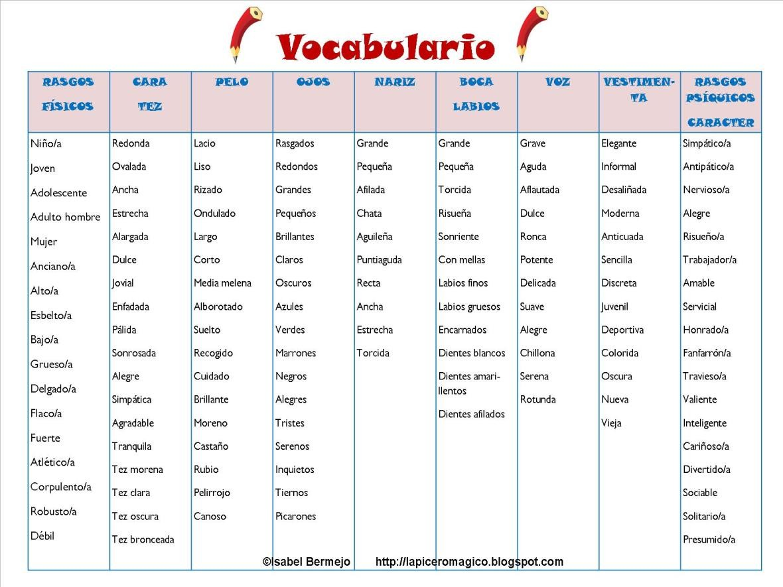

A continuación se les puede presentar en **la pizarra varios ejemplos**: de los apartados principales que tiene una descripción.

* + Rasgos físicos generales.
  + ¿Cómo es? Aspectos físicos más destacados ( lo que vemos)
  + ¿ Cómo va vestido?
  + Carácter ( rasgos psíquicos)
  + 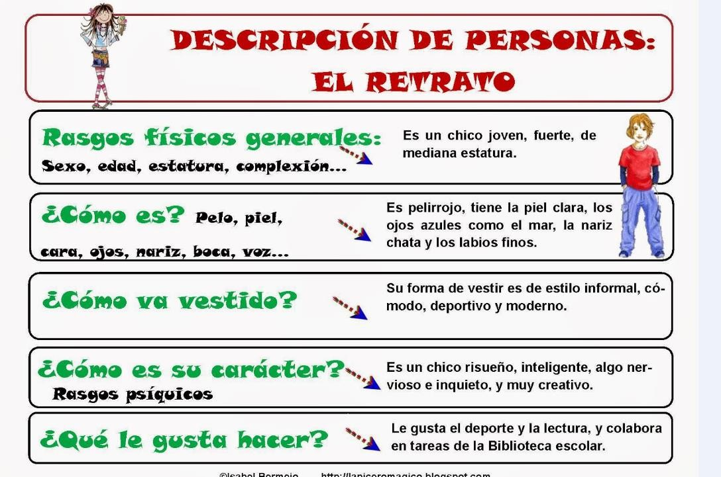¿Qué le gusta hacer?

Y un ejemplo de una ya realizada, siguiendo las pautas marcadas anteriormente.

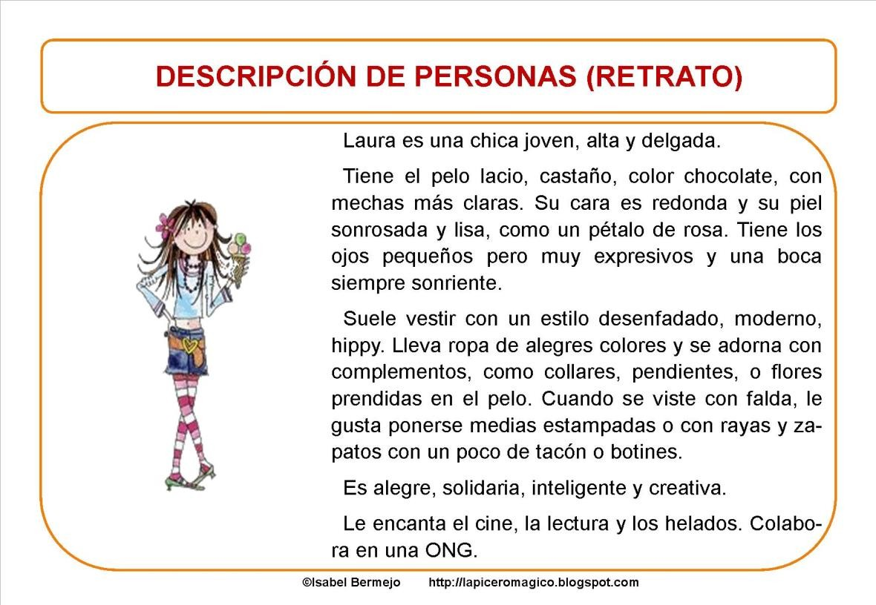

Ejemplo de ficha para descripción:

NOMBRE: …………………………………………………………………………… Escribe una descripción completa de los tres personajes que prefieras. Imagina lo que le gusta a cada uno/a.

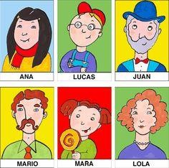

_

_

_

_

_

_

_

_

**Descripción de un lugar (paisaje, calle, parque, etc.)**

Comenzar explicando que describir un lugar consiste en decir cómo es de forma detallada y ordenada, “pintarlo” con palabras, de manera que otras personas puedan imaginárselo.

Hay que observar con mucha atención y seleccionar los detalles más importantes.

Después de seleccionar los detalles, hay que organizar los datos siguiendo un orden (elige uno de ellos):

* De lo general a lo particular o al contrario.
* De dentro a fuera o al contrario.
* De izquierda a derecha o al revés.
* De los primeros planos al fondo o al contrario.

Esquema

Antes de empezar a redactar o escribir, incidir bastante en que los alumnos tendrán que ordenar sus ideas, es decir, debes saber por dónde vas a empezar, por dónde vas a seguir y cómo vas a terminar. Para ello, les resultará muy útil el siguiente guión:

1. Al describir un paisaje o un lugar cualquiera, se suele presentar primero una visión general del lugar.
2. Después, van localizando en ese lugar los distintos elementos (la montaña, el río, los árboles,...) utilizando palabras que indican situación en el espacio. Por lo tanto, hay que situar los objetos en el espacio con precisión. Para ello, se usarán conectores espaciales como: a la derecha, junto a, al fondo, detrás de, en el centro, alrededor, en lo más profundo, en primer plano, en la parte superior, al norte, a lo lejos,...
3. Por último, se debe procurar transmitir la impresión u opinión personal que produce el lugar: misterio, terror, melancolía, emoción,...

A continuación, y tal como hacíamos en la descripción de personas, expondremos varios ejemplos de descripción de paisajes y lugares en la pizarra, destacando que cada uno de los tres apartados se colocará en párrafos distintos. Por lo tanto, una descripción debe tener, al menos, tres párrafos diferenciados claramente. Un ejemplo que le podemos proyectar en la pizarra podría ser el siguiente:

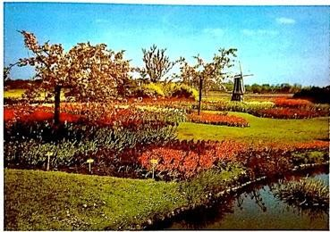

Esta fotografía representa un paisaje de un campo florido en primavera.

En él podemos observar tres partes distintas: la que está más cerca de nosotros, que es el agua; la parte central, que está constituida por un inmenso prado cuajado de flores y algunos árboles; y una parte más lejana formada por una arboleda.

El agua del canal es azul, limpia, transparente y tranquila. Seguramente, se utiliza para regar las tierras de al lado, que están cubiertas de una capa de verde césped, de flores y de árboles. Estos árboles no son demasiado corpulentos y tienen unas ramas, finas y largas, con muchas flores de color blanco-rosado que contrasta con el colorido fuerte y vivo del resto de las flores.

En el prado, cerca del canal y en la parte derecha de la fotografía, hay un molino con aspas que mueve el viento.

Al fondo se ven unos árboles frondosos que cierran el prado. El cielo está despejado y es celeste y luminoso.

Llama la atención en este paisaje la variedad de colores: celeste, azul, verde suave, verde oscuro, blanco, amarillo, naranja, rojo, violeta. El aire debe estar cargado de aromas suaves que desprenden las flores, los árboles, el césped y el agua.

Debe de ser agradable vivir en un sitio así, silencioso, apacible y saludable, lejos del bullicio, la contaminación y el nerviosismo de las grandes ciudades.

Antes de darle una imagen cualquiera, guiamos a nuestros alumnos con una ficha, que podría ser esta; donde antes de empezar a escribir deben leer y fijarse muy bien en todas las preguntas que se le hacen para realizar una descripción lo más detallada posible.

* + **FICHA PARA DESCRIBIR EL PAISAJE DE "La casa del lago"**
  + ¿Cuál es el elemento central y más importante de este paisaje?
    - ¿Cómo es? ¿Y las ventanas y el tejado?
  + ¿Qué hay delante de la casa?
    - ¿Cómo es? ¿Qué tiene? ¿Qué colores se observan?
  + ¿Qué hay detrás?
    - ¿Cómo son?
  + 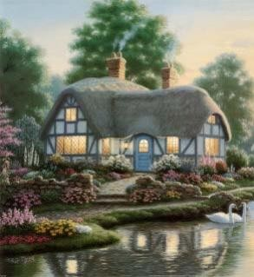¿Qué hay a la derecha de la casa, en el primer plano de la foto?
    - ¿Cómo son sus aguas? ¿Qué se refleja? ¿Qué más hay en él?
  + ¿Qué sensaciones, sentimientos o pensamientos acuden a mi cabeza observando este paisaje?
  + Escribe una frase para comenzar la descripción.
  + Escribe la frase con la que te gustaría terminar.
  + Redacta la descripción.
  + Lee despacio tu descripción pensando si las frases están bien redactadas o no; si está bien ordenado todo; si has conseguido expresar adecuadamente tus sentimientos y sensaciones; si una persona que no ve la foto podrá o no imaginársela... Corrige la ortografía y la puntuación y modifica todo lo que no haya quedado como tú deseabas.
  + Lee a tus padres o hermanos la descripción que has hecho y que te comenten lo que les parece. Luego pídeles que se imaginen el paisaje que has descrito. Finalmente, enséñales la foto y que te digan si se parece a lo que se han imaginado o no.

***Descripción de un objeto***

La descripción de objetos la empezamos trabajando igual que anteriormente hemos hecho con la de personas y paisajes. Es decir, recordando los conceptos adquiridos previamente por los alumnos e ir guiando las primeras composiciones para que sean lo más completas posibles.

Se les recuerda que para describir un objeto hay que detallar sus rasgos característicos: forma, tamaño, impresión que produce... Y si el objeto tiene diferentes partes, se enumeran y detallan ordenadamente.

En las descripciones de objetos suelen emplearse términos específicos; por ejemplo, en la descripción de un reloj de pared se usan palabras como caja, esfera, manillas, pesas, péndulo...

Un método para describir objetos consiste en comparar un objeto con otro; ya que al comparar podemos utilizar dos tipos de rasgos:

* + Los rasgos diferenciales de cada objeto. Son las características que distinguen unos objetos de otros.
  + Los rasgos comunes a las cosas que comparamos. Son las características que hacen que podamos agrupar a los seres en clases.
  + A continuación, se desmenuzan los apartados principales de estas descripciones, comenzando por el vocabulario más específico. Se incide en que ESTÁ PROHIBIDO LA UTILIZACIÓN DE LA PALABRA “COSA”.

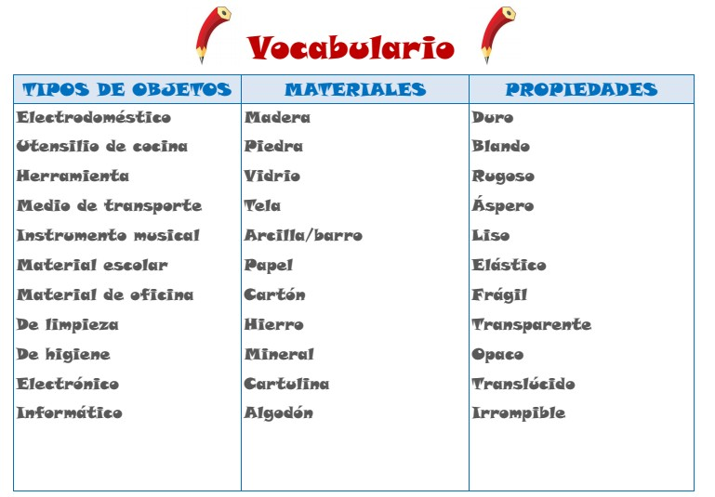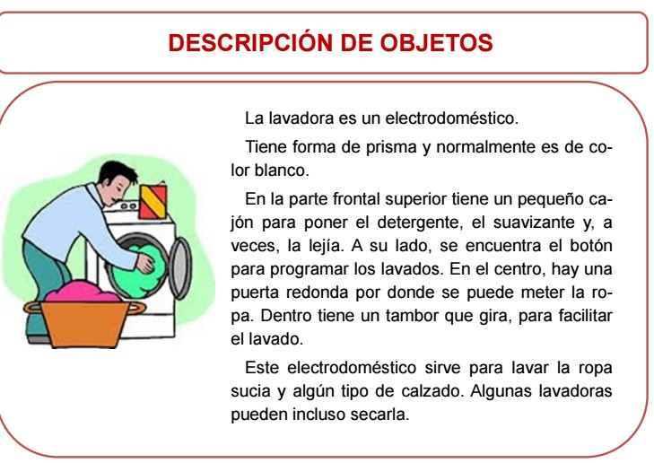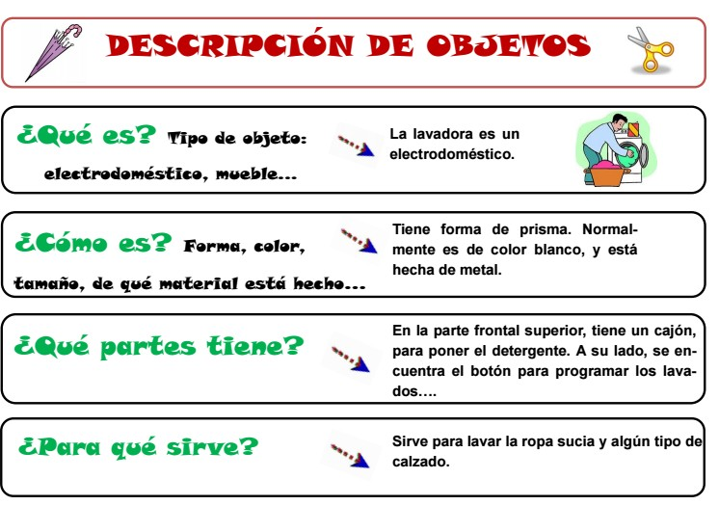

2) EL DIÁLOGO

Como siempre, que comenzamos un tipo de composición, partiremos de las ideas previas que tienen los alumnos, afianzadas en cursos anteriores.

Se les explica que hay dos tipos de diálogos: Oral y escrito; pero que nosotros nos vamos a centrar en el diálogo escrito, recordando que es una conversación entre personajes, insistiendo en que cada vez que habla alguien hay que poner una rayita delante.

Es un tipo de composición que exige una gran destreza; ya que es muy importante en las futuras composiciones escritas de los alumnos.

Insistiremos mucho en la utilización del estilo directo e indirecto; facilitándoles fichas para que trabajen el cambio de estilo, así como otras donde subrayan las intervenciones del narrador para asegurarnos de que lo entienden bien. Además trabajaremos y facilitaremos verbos a los alumnos para no repetir el verbo decir delante de las intervenciones de los personajes, así como ejercicios de completar diálogos.

Unos ejemplos de ese tipo de ejercicios pueden ser como los que siguen:

Escribe en forma de diálogo con narrador, en estilo directo:

* La mujer dijo a su marido que se encontraba muy cansada.
* El marido le preguntó que por qué estaba tan cansada.
* Ella contestó que porque había estado limpiando la casa y lavando la ropa.

ESTILO DIRECTO.

**Escribe un diálogo con narrador sobre la siguiente situación:**

* Los personajes que van a intervenir son **un policía de tráfico y un conductor**
* El policía detecta que el conductor hace una maniobra indebida. Lo detiene y le pide explicaciones.
* El conductor le dice que se ha despistado.
* El policía le contesta que lo tiene que sancionar.

**Lee el siguiente texto con diálogos y conviértelo en estilo indirecto**

**Un nuevo amigo**

Un niño de piel muy morena y un poco mal vestido, entró en la clase, acompañado del director, con paso tímido. La señorita lo acompañó a la pizarra y dijo:

* Quien quiera hacer una pregunta a este nuevo alumno, que levante la mano. Nadie la levantó y yo me atreví a preguntar:
* ¿Cómo te llamas? ¿De qué pueblo eres?

El niño, un poco preocupado por no conocer bien el idioma, contestó:

* Me llamo Mohamed y soy saharaui.

Ya un poco más tranquilo, continuó:

* Vivo en una pequeña casita, a las afueras del pueblo. Mi familia apenas tiene dinero, pero hemos conseguido lo suficiente para comprar la casa que tenemos.
* Pues bienvenido a nuestra clase –le respondí yo.

Se trabajarán convenientemente los verbos que colocaremos delante de las palabras exactas de los personajes, para no repetir, como en la ficha del siguiente ejemplo:

Escribe tus respuestas en los huecos.

**corroboró dijo gritó**

**sugirió**

**suspiró susurró**

-Estamos hartas de esperar aquí-

la muchacha pelirroja.

-Sí, menudo rollo-

su compañera de acera, una chica con la cara llena de

pecas.

-Pues esto no puede seguir así. Se acabó. ¡¿Quién se viene conmigo?! -

de

repente la pelirroja.

-Eso, vámonos y que le zurzan-

la tercera jovencita levantándose y

limpiándose los pantalones.

-¡Eso, eso, que le zurzan! Que ya está bien, llevamos tres cuartos de hora

esperando aquí sentadas-

la pelirroja con mucho énfasis, levantándose

también.

Pero en ese momento dobló la esquina un chico alto, rubio y de ojos azules. Pasó

junto a ellas, que se quedaron en silencio, mirando. Luego la pelirroja,

recuperando el aliento

a sus compañeras que ya podían irse si querían.

Completa diálogos.

Al siguiente diálogo le falta la mitad, uno de los interlocutores parece haberse quedado mudo. Complétalo tú, pero teniendo en cuenta que debes escribir **frases completas**, no vale conformarse con monosílabos.

—¿Es verdad que vais a vender las tierras de tu abuelo? ¡Qué lástima, con las buenas viñas que tenía el hombre!

-

—Me han dicho que Manolo, el constructor, os visitó el otro día...

-

—Pues ya podéis tener cuidadito con él, que dicen que se aprovecha de la gente y le compra los solares mucho más baratos de lo que en realidad valen. ¿Os ha ofrecido dinero?

-

—A mí, la verdad, es que no me importaría invertir en el negocio inmobiliario unos ahorrillos que tengo, pero, claro, las viñas de tu abuelo valdrán muchísimo, ¿no?

-

—Pues nada, hasta otro día.

3)LA ENTREVISTA

A continuación del diálogo; y una vez que los alumnos/as lo dominan bien, es el momento de comenzar con la entrevista. En años anteriores hemos comprobado que si dominan bien los diálogos, facilitan mucho la correcta realización de las entrevistas.

Hay que darles unas pautas concretas y diferenciar bien con otro tipo de textos.

Una vez expuestos varios ejemplos de entrevistas en la clase, que llevaremos preparadas (puede servir llevar una de la radio y otra de un programa de televisión) se les pone en la pizarra digital varias entrevistas a personajes famosos realizadas en cualquier revista conocida.

Se les hace pregunta a los alumnos para que diferencien correctamente los estilos de entrevista:

De trabajo. Entrevista libre.

Entrevista de un programa de TV, radio.

Hacer mucho hincapié en la forma de hablar del entrevistador y su permanencia en un segundo plano; ya que la persona importante es el entrevistado; así como conocer la importancia que tiene obtener información del entrevistado antes de realizar la entrevista para sacar mayor jugo y provecho a la misma.

En toda entrevista hay que diferenciar tres partes:

* + Presentación del personaje
  + Entrevista (preguntas y respuestas)
  + Conclusión. Que puede ser un párrafo o una frase que indique al lector que la entrevista ya ha concluido.

Les damos una ficha parecida a la que se adjunta, diferenciando bien las tres partes de la entrevista, que les hemos explicado previamente.

Por último, realizarán varios trabajos de entrevistas: a una persona de su familia y a otra persona de su barrio que tenga una tienda o cualquier tipo de negocio.

En plena gira de conciertos, el joven cantautor malagueño hace un hueco en su apretada agenda y nos atiende justo antes de comer. Alegre, simpático y cercano, como siempre, contesta con la frescura de su juventud a todas nuestras preguntas. Y en sus respuestas queda de manifiesto su inmenso deseo de aprender. Como le dijo en una ocasión su colega David Martín: "todos somos aprendices".

**AC** - ¿Pensaste alguna vez que podías alcanzar tanto éxito y popularidad en tan poco tiempo?

**Pablo Alborán** - No, jamás, jamás. No me esperaba absolutamente nada; y menos la rapidez con la que ha ido todo porque yo pensaba que iba a ser todo más lento, y… si llegaba. Pero muy agradecido por todo lo que ha pasado y súper feliz.

**AC** - ¿Hasta dónde quieres llegar como compositor y cantante?

**Pablo Alborán** - Hasta la muerte (risas). Ojalá que el día que me muera haya podido cumplir todos mis sueños como cantante y compositor.

¡Ojalá!

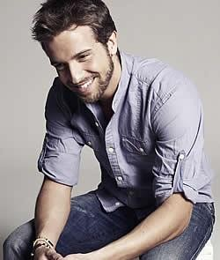

Pablo Alborán, cantautor malagueño.

**AC** - ¿Cuáles son esos sueños?

**Pablo Alborán** - Poder componer muchos discos, poder trabajar con muchos artistas, aprender de ellos, trabajar en equipo, enriquecerme. Poder pasarme un año viajando y asistir a un montón de conciertos de diferentes géneros y aprender, aprender mucho. Hacer cosas distintas y que no pase un solo día sin haber aprendido algo nuevo.

**AC** - ¿Tienes algún compositor que consideres un maestro, un espejo en el que quieras verte reflejado?

**Pablo Alborán** - Tengo varios. Jorge Drexler me gusta mucho, Revolver, John Mayer a la hora de componer música,… Vanesa Martín, que es paisana mía, también me gusta mucho cómo compone; Alejandro Sanz, por supuesto, y millones más. A los que te he nombrado los escucho casi diariamente.

**AC** - ¿Cómo te ves a ti mismo de aquí a cinco años?

**Pablo Alborán** - No me veo. Y prefiero no verme. (Risas). Estoy pensando en el presente constantemente, en el día a día; porque llevo toda mi vida pensando en el futuro y hay veces que uno no disfruta de lo que está viviendo. Así que ahora prefiero pensar en lo que me está pasando. Sé que me queda mucho por aprender, por trabajar, y ojalá que todo vaya a mejor; o al menos que sea igual.

**AC** - ¿Qué es lo que más te motiva en tu trabajo?

**Pablo Alborán** - El disfrute, por supuesto; pero el aprender cosas de la gente que me rodea. El público me enseña mucho. La gente que cree no, pero sí, a mí el público me ayuda mucho a crecer y entender muchas cosas que yo solo no puedo aprender.

Con esto, terminamos la entrevista a este joven cantante, que encandila cada día más, al público de todas las edades.

4.-LA NOTICIA

Empezaremos recordando lo trabajado en los cursos anteriores.

1. Partiendo de sus conocimientos previos, explicaremos qué es una noticia y sus tipos.
   1. Estamos dando una noticia cuando nos enteramos de un hecho reciente y se lo contamos a otra persona.

*Una noticia es el relato oral o escrito de un hecho de la actualidad.*

* 1. Mostraremos en clase diferentes tipos de noticias: internacionales, nacionales, locales… noticas sobre deporte, cine, espectáculos… Conforme mostramos los tipos de noticias haremos referencia a sus partes (titular, entrada…) y cómo responden a las preguntas básicas: qué ha pasado, dónde, cuándo… puesto que después se trabajarán estos conceptos.
  2. Todas estas noticias son los materiales con los que se realizan los diarios hablados y los periódicos.

1. Cómo realizar una noticia
   1. Explicaremos que una noticia periodística se compone de tres partes: el titular o título, la entrada, entradilla o lid y el cuerpo o desarrollo de la noticia.

* 1. Pasaremos a trabajar el título de la noticia.

El **titular** encabeza la noticia y, al escribirlo, debemos hacerlo con letra más grande y en negrita.

* Debemos poner un título interesantepara despertar el interés del oyente y del lector.
* Tiene que contener la información básica para orientar al oyente o al lector sobre qué tratará la noticia.
* El título ha de ser breve, no debe tener más de 10 o 12 palabras.
  1. La **entrada o lidl** aparece solo en las noticias extensas. Es un breve párrafo escrito en letra destacada y contiene los datos esenciales de la noticia.

Qué *Dos intrépidos pilotos han conseguido*

*Quién dar la vuelta al mundo sin hacer escalas ni repostar,*

*Cómo a bordo del avión “Voyager”*

* 1. El **cuerpo** dela noticia es el desarrollo de la noticia y suele constar de varios párrafos.

En la noticia tenemos que proporcionar suficiente información sobre lo ocurrido.

Conviene que presentemos los datos de mayor a menor interés, es decir, en orden decreciente. Pondremos el dato que queramos destacar en primer lugar; por eso, es frecuente que en primer lugar citemos quién ha sido el protagonista de los hechos, qué ha pasado o dónde han ocurrido los acontecimientos.

Por tanto, nuestra noticia debe contener los datos que corresponden a las **preguntas:**

* + - * ¿Qué?
      * ¿Quién?
      * ¿Dónde?
      * ¿Cuándo?
      * ¿Cómo?
      * ¿Por qué?
  1. Cuando redactemos nuestra noticia, utilizaremos un lenguaje claro, concreto y preciso; no daremos nuestra impresión personal puesto que la noticia debe ser lo más objetiva (real) posible.

1. Ejemplos de cómo trabajar la noticia.

4.1. Trabajo sobre el titular.

* Elegir y/o realizar un titular.
* Buscar varios periódicos de un mismo día.
* Elegir unas cuantas noticias que aparezcan en todos los periódicos.
* Entre los titulares con los que los distintos periódicos han encabezado una misma noticia, elegir el titular que parezca mejor.
* Explicar la elección de cada uno.
* Proponer otro titular.
* Inventar titulares sobre noticias reales y exponerlo en la clase como si fuesen locutores.

4.2. Ordenar los datos de una noticia.

* Dados los párrafos desordenados de una noticia, ordenarlos.
* Seleccionar una noticia de un periódico, cortarla en fragmentos, y realizar las siguientes actividades:
  + Dar los fragmentos a un compañero/a para que los ordene y señale el titular, la entrada y el cuerpo de la noticia.
  + Comparar los originales con la ordenación que hemos realizado. (Antes de cortar la noticia en fragmentos, tomaremos nota del orden en que están sus elementos)

4.3. Redactar noticias.

* Leer en voz alta un titular periodístico e ir añadiendo datos reales o inventados para completar la noticia.
* Buscan en el periódico noticias breves y señalar los datos que contiene.
  + ¿Qué ha pasado?
  + ¿Dónde ha ocurrido?
  + ¿Cuándo?
  + …
* Redactar de nuevo la noticia cambiando algunos datos.
* Escribir noticias a partir de diferentes datos previamente propuestos.
  + Escribir una noticia sobre el hallazgo de un tesoro, basándose en los siguientes datos:
    - Hallazgo de un valioso tesoro.
    - Ayer por la mañana.
    - En la catedral de Palencia.
    - Un trabajador.
    - Al derribar una pared.
    - Se está restaurando la catedral.
* Inventar noticias, recordando escribir el **titular** que capte el interés del lector, una **entrada** en la que aparezca la información principal y, finalmente, el **cuerpo** de la noticia distribuidos en párrafos

4.4. Recopilar noticas en un mural, periódico…

5) DOCUMENTOS FORMALES A TRABAJAR

**1) Carta formal.**

Para trabajar la carta formal se llevarán a cabo los siguientes pasos:

1. Lluvia de ideas para conocer lo que nuestros alumnos saben sobre este documento.
2. Definición y ejemplos.

Escribiremos cartas para comunicarnos con amigos y familiares, para solicitar información, para estableces relaciones comerciales o profesionales con otras personas… Y hasta escribimos cartas para expresar nuestros sentimientos.

Mostraremos cartas de diversos tipos: cartas personales, comerciales, oficiales, administrativas.

1. Partes que la componen:

Las cartas deben ser claras y ordenadas.

Las cartas constan de unos elementos que deben escribirse en los lugares adecuados. Estos son los elementos de las cartas:

* Entrada (fecha, dirigido a, saludo).
  + La fecha se suele escribir desplazada a la derecha.
  + El saludo debe ser más o menos afectuoso, según la confianza que se tenga con el destinatario.
* Cuerpo (asunto, expone). En esa parte de la carta se expone el mensaje que se desea transmitir.
* Despedida (fórmulas de despedida: atentamente, cordialmente). La despedida ha de estar en consonancia con el saludo. Por tanto, será afectuosa en las cartas personales, cortés en las demás.

1. Firma. Se escribe un poco desplazada hacia la derecha.
2. Uso del lenguaje formal, evitando el uso de lenguaje coloquial.
3. Muchas personas terminan su carta y se dan cuenta de que han olvidado escribir algo. Para evitar este inconveniente es muy importante decidir, antes de escribir, qué queremos incluir en nuestro mensaje. La ‘posdata’ soluciona este problema porque simplemente necesitaremos escribir P.D. al final de la carta seguido por el mensaje que habíamos olvidado escribir.

**2) Reclamación.**

La reclamación la trabajaremos de la siguiente forma:

1. Lluvia de ideas sobre la reclamación.
2. Definición y muestra de ejemplos.

Hacer una reclamación es formular una queja o una protesta por un hecho que se considera injusto o indebido como puede ser una multa, comida en mal estado, retraso en transporte público.

En todos los establecimientos públicos hay un libro de reclamaciones a disposición de los usuarios. Es este tipo de reclamaciones hay que indicar todos los datos precisos, especialmente, estos:

* + - Quién reclama.
    - Por qué reclama.
    - Qué reclama.

1. Partes que la componen:

Las reclamaciones deben ser claras y precisas y han de formularse cortésmente.

* Fecha.
* Saludo.
* Quién reclama. El reclamante debe hacer constar sus datos personales (nombre, dirección completa, teléfono, correo electrónico y DNI.)
* Por qué reclama. El reclamante debe explicar con claridad el motivo de la reclamación (qué ocurrió, dónde fue, qué perjuicio causó…)

Expone:

* Documentos si se adjuntan (informe médico).
* Petición de respuesta.Qué reclama. El reclamante ha de indicar también qué solución espera obtener (por ejemplo, la devolución del dinero, el cambio de un artículo, la mejora de un servicio, el pago de una indemnización…)
* Saludo y despedida.
* Uso del lenguaje formal, evitando el uso del lenguaje coloquial.

Ejemplo de reclamación es la siguiente:



**3) Solicitud.**

Para trabajar la solicitud realizaremos lo siguiente.

1. Lluvia de ideas sobre la solicitud
2. Definición y muestras de ejemplos: instancias de administraciones públicas.
3. Partes que la componen:

* Destinatario.
* Datos personales.
* Expone: explicación de los motivos de la petición, formulación clara y concisa de lo que se pide.
* Despedida y firma.

1. Uso del lenguaje formal, evitando el uso del lenguaje coloquial.

**PRESENTACIÓN ESCRITOS**

Teniendo en cuenta los criterios reflejados en las rúbricas de evaluación, creemos que un buen escrito deberá seguir las siguientes condiciones para tener una presentación y limpieza excelentes:

Los renglones del texto deben estar derechos para lo cual seguirán una pauta como plantilla.

El texto escrito debe estar ordenado en párrafos separados. En aquellos textos de tipo narrativo se mantendrá la estructura de tres partes que se correspondan con la introducción, nudo y desenlace diferenciándolas con un espacio. Las oraciones empezarán claramente con letra inicial mayúscula y terminarán en puntos. Las palabras deben estar correctamente espaciadas sin que haya la mínima duda de unión y separación entre ellas.

Se respetarán los márgenes, tanto el superior como el inferior, así como los márgenes derecho e izquierdo. Para evitar que se invadan se delimitarán también en la plantilla de trabajo.

La caligrafía ha de ser legible y la letra de tamaño adecuado.

Los errores ortográficos y gramaticales deben estar solventados, borrados y corregidos con limpieza, sin que queden restos ni arrugas en el papel.

Y si fuera necesario, el trabajo original se considerará como un borrador, y se pasará a limpio en un nuevo documento.

**Escala de Evaluación para la Exposición de Textos Escritos Primer Ciclo**

En nuestro ciclo hemos consensuado evaluar los siguientes aspectos a la hora de valorar un texto escrito:

* Presentación y limpieza: respetar márgenes y pautas, letra clara y legible sin tachaduras.
* Ortografía: aplicación de reglas ortográficas trabajadas hasta el momento.
* Construcción de oraciones cortas con sentido y con signos de puntuación, separando correctamente las palabras.
* Uso de conectores y evitar excesivas repeticiones en los textos escritos.
* Adecuación del texto al esquema trabajado para el mismo.
* Utilización de un vocabulario adecuado a su edad y a la temática trabajada.
* El texto debe tener un mínimo de palabras que será diferente en los distintos niveles y textos (por ejemplo: 50 palabras en una redacción, resumen y cuentos en el nivel de 2º).

**Nombre: _______________ Fecha: _________**

**Tema: ______________________________**

**Grupo: _________________**

|  |  |  |  |  |  |  |  |
| --- | --- | --- | --- | --- | --- | --- | --- |
|  | **4** | **3** | | **2** | | **1** | **PUNTOS** |
| **ADECUACIÓN** | -Se ajusta al objetivo y esquema previsto.  -Lenguaje adecuado. | - Se ajusta al objetivo previsto, pero no al esquema.  -Lenguaje adecuado. | | -No se ajusta al objetivo ni esquema previsto.  -Lenguaje adecuado. | | -No se ajusta al objetivo ni esquema previsto.  -No utiliza un lenguaje adecuado. |  |
| **COHERENCIA** | -Expresa ideas de forma clara y ordenada siguiendo un orden lógico.  -Sigue el esquema presentado. | -Expresa ideas de forma clara y ordenada no siguiendo el orden lógico.  -Sigue el esquema presentado. | | -No expresa ideas de forma clara y ordenada y no sigue el orden lógico.  -Presenta dificultades al seguir el esquema presentado. | | - No expresa ideas de forma clara y ordenada y no sigue el orden lógico.  -No sigue el esquema presentado. |  |
| **CORRECCIÓN GRAMATICAL Y ESTILO** | -Utiliza un vocabulario adecuado y variado.  -Utiliza conectores y signos de puntuación.  -No presenta errores gramaticales. | -Utiliza un vocabulario adecuado y menos variado.  -Utiliza algunos conectores y algunos signos de puntuación, es decir, utiliza repeticiones.  -Presenta algunos errores gramaticales. | | - Utiliza un vocabulario básico y poco variado.  -Utiliza múltiples repeticiones sin tener en cuenta conectores ni signos de puntuación.  -Presenta muchos errores gramaticales. | | -Utiliza vocabulario pobre.  -Utiliza múltiples repeticiones.  -Presenta múltiples errores gramaticales. |  |
| **CORRECCIÓN ORTOGRÁFICA** | -El texto presenta escasos errores de ortografía: entre 1 y 3. | -El texto presenta entre 4 y 6 errores de ortografía. | | - El texto presenta entre 7 y 8 errores de ortografía. | | - El texto presenta más de 9 errores de ortografía. |  |
| **PRESENTACIÓN** | -Presentación y limpieza excelente.  -Respeta márgenes.  -Caligrafía legible y adecuada. | -Presentación y limpieza buena.  -Respeta márgenes.  -Caligrafía legible y adecuada. | | -Presentación y limpieza no adecuada.  -Presenta algunos errores en los márgenes.  -Caligrafía menos legible. | | -Presentación y limpieza no adecuada.  -No respeta márgenes.  -Caligrafía ilegible. |  |
| **EVALUACIÓN** | **Total de puntos** | | | | | |  |
| **Observaciones:** | | | **Baremo:**  **IN:** menos de 12 puntos.  **SUF:** de 12 a 13 puntos.  **BI:** de 14 a 16 puntos.  **NT:** de 17 a 20 puntos.  **SB:** de 21 a 24 puntos. | | **Valoración Global** | |  |

**Rúbricas para la evaluación de textos escritos** **en el Segundo Ciclo**

|  |  |  |  |  |
| --- | --- | --- | --- | --- |
| **CATEGORÍA** | **MB=10/8** | **B=7/6** | **R=5** | **M=4/1** |
| **ADECUACIÓN** | El texto se ajusta exactamente al objetivo. | El texto se ajusta al objetivo previsto. | El texto se ajusta poco al objetivo. | El texto no se ajusta al objetivo. |
| **COHERENCIA**  **Y COHESIÓN** | Expresa las ideas de forma clara y ordenada, siguiendo un orden lógico y están bien estructurados sus párrafos.  Hace buen uso de la puntuación, conectores; procura evitar la repetición. Hace buen uso del estilo directo- indirecto | Aunque expresa las ideas de forma clara y ordenada, y estructura  bien los párrafos, comete algunos errores en el orden lógico de la información y en el contenido de los párrafos.  Comete algunos errores en el uso de la puntuación y conectores; comete algunas repeticiones. | Presenta dificultades en el orden de las ideas y dificultades en la estructura de los párrafos.  Comete bastantes errores en el uso de la puntuación y conectores; comete bastantes repeticiones. | No expresa las ideas de forma clara y ordenada y no sigue un orden lógico. Deficiencias en la estructura del texto y organización de los párrafos.  Presenta serias deficiencias en el uso de la puntuación, conectores y continuas repeticiones. |
| **VOCABULARIO Y ORTOGRAFÍA** | Presenta una gran riqueza, variedad y precisión en el vocabulario del tema.  El texto presenta escasos errores de ortografía. | Presenta un vocabulario adecuado al tema, aunque menos variado.  Presenta una cantidad significativa de errores de ortografía. | El texto presenta un vocabulario limitado e impreciso en ocasiones.  Presenta una cantidad importante de errores de ortografía. | Presenta un vocabulario muy pobre y poco preciso.  El texto presenta muchos e importantes errores de ortografía. |
| **PRESENTACIÓN** | Tiene una presentación y limpieza excelente, respetando márgenes, así como una caligrafía legible y adecuada. | Aunque no respeta los márgenes, tiene limpieza y la caligrafía es legible. | No respeta márgenes, presentando una caligrafía a veces ilegible o inadecuada. | Mala presentación. No tiene en cuenta márgenes y presenta una caligrafía a veces ilegible o inadecuada. |